**[PRY 01 - Implementación Web y Escritorio]**

**(DAS) Documento Arquitectura Sistema**

**Versión 1.**

**Identificación de Documento**

|  |  |
| --- | --- |
| **Identificación** | T-001 |
| **Proyecto** | PRY 01 - Implementación Web y Escritorio |
| **Versión** | 1.10 |

|  |  |
| --- | --- |
| **Documento mantenido por** | Jose Ignacio Agurto Zapata |
| **Fecha de última revisión** | 14-11-2024 |
| **Fecha de próxima revisión** | 17-11-2024 |

|  |  |
| --- | --- |
| **Documento aprobado por** | Javier Ignacio Contreras Castillo |
| **Fecha de última aprobación** | 18/11 /2024 |

**Historia de Revisiones**

|  |  |  |  |
| --- | --- | --- | --- |
| **Fecha** | **Versión** | **Descripción** | **Autor** |
| 04-09-2024 | 1.1 | Objetivos proyecto | Jose Agurto |
| 06-09-2024 | 1.2 | Desarrollo de la vista de escenarios y el modelo de casos de uso. | Javier Contreras |
| 07-09-2024 | 1.3 | Avance documento | Bastián Chamblas |
| 09-09-2024 | 1.4 | Avance documento | José Agurto |
| 13-09-2024 | 1.5 | Diagramas de actividades | José Agurto |
| 22-09-2024 | 1.6 | Avance Documento | Nicolas Quiroz |
| 25-09-2024 | 1.7 | Avance Documento | Javier Contreras |
| 01-10-2024 | 1.8 | Avance Documento | José Agurto |
| 17-11-2024 | 1.9 | Revisión Documento | Bastián Chamblas |
| 15-12-2024 | 1.10 | Finalización Documento | Bastián Chamblas |

**Tabla de Contenidos**

**1** **Introducción 4**

1.1 Contexto del Problema 4

1.2 Propósito 4

1.3 Ámbito 4

1.4 Definiciones, acrónimos y abreviaciones 4

1.5 Referencias 4

1.6 Resumen ejecutivo/a 5

1.7 Representación 5

**2** **Metas y Restricciones de la Arquitectura 5**

2.1 Metas de la arquitectura 5

2.2 Restricciones de la Arquitectura 7

2.3 Otros antecedentes y consideraciones 7

**3** **Vista de Escenarios 8**

3.1 Modelo de Casos de Uso 8

3.2 Casos de Usos Extendidos 9

3.3 Especificación de los Escenarios de Calidad Relevantes 10

**4** **Diagrama de Actividad (DAS) 16**

**5** **Vista Lógica 47**

5.1 Parte Estructural (Diagrama de Clases) 47

***5.1.1*** *Descripción de Tablas 47*

5.2 Parte Estructural (Diagrama Relacional ) 48

***5.2.1*** *Descripción de Tablas 48*

5.3 Diagrama de Secuencias (DS) 50

**6** **Vista de Desarrollo o Despliegue 60**

**7** **Vista Física 61**

**8** **Decisiones de Diseño y Selección de Alternativas 61**

# Introducción

## Contexto del Problema

El mercado de libros en línea ha crecido significativamente en los últimos años debido al aumento del consumo digital y a la comodidad que ofrece el E-commerce. Sin embargo, muchas librerías en línea no ofrecen una experiencia personalizada ni valor agregado para los clientes recurrentes. Así que con este proyecto de librería “Book & Rent” con el cuál contaremos con un sistema de suscripciones, busca llenar ese vacío en el mercado proporcionando a los usuarios no solo una amplia variedad de libros, sino también una experiencia de compra única que fomente la retención y lealtad del cliente a través de servicios exclusivos, descuentos, y contenido adicional. Esto no solo incrementará las ventas y será algo novedoso dentro de esta área, sino que también creará una base de clientes fieles, diferenciando a este proyecto de otros.

## Propósito

El proyecto PRY-01 Implementación Web y Escritorio tiene como objetivo desarrollar un sistema integral denominado “Book & Rent” para la gestión de venta y arriendo de libros. Este sistema incluirá tanto una plataforma web como una aplicación de escritorio, y se enfocará en mejorar la eficiencia y precisión en la gestión de inventarios, pedidos y suscripciones.

## Ámbito

1. **Desarrollo de la Plataforma Web**
   * Funcionalidades de E-Commerce para la venta y arriendo de libros.
   * Carro de compras para gestionar transacciones.
   * Sistema de suscripción para gestionar arriendos y descuentos.
   * Interfaz de usuario amigable y responsiva.
2. **Desarrollo de la Aplicación de Escritorio**
   * Herramienta para la gestión interna de inventarios y pedidos.
   * Administración de categorías, autores y editoriales.
   * Gestión de usuarios y permisos.
3. **Integración con Sistemas Externos:**
   * Conexión con sistemas de pago y otras API’s que puedan ser consideradas necesarias para dar solución al caso.

## Definiciones, acrónimos y abreviaciones

|  |  |
| --- | --- |
| **ACRONIMO** | **DESCRIPCION** |
| **CU** | Casos de uso |
| **EC** | Escenario de calidad |
| **UML** | Diagrama de casos de uso |
| **TM3** | Nombre del proyecto “PRY 01 - Implementación Web y Escritorio” |
| **API’s** | Application Programming Interfaces (Interfaces de Programación de Aplicaciones) |
| **BD** | Base de Datos |
| **framework** | Entorno de trabajo que permite desarrollar aplicaciones de manera eficiente, facilitando la reutilización de código y las buenas prácticas de desarrollo. |
| **DAS** | Diagrama de Actividad |
| **DS** | Diagrama de Secuencia |

## Referencias

A continuación, se listan las referencias a otros documentos:

[Planilla de RequerimientosActualizado.xlsx](https://docs.google.com/spreadsheets/d/1wnKn9Tz6IO8fHr44UtBkeyAmvET4ChYT/edit?gid=410092697#gid=410092697)

## Resumen ejecutivo/a

En este documento podremos apreciar cómo se va a realizar la arquitectura de un proyecto sitio WEB y de Escritorio, desde los requerimientos funcionales y no funcionales hasta los casos de uso extendido entre otro.

## Representación

La arquitectura del sistema PRY 01 - Implementación Web y Escritorio está representada siguiendo el enfoque de del framework 4+1 y las recomendaciones del proceso unificado. Las vistas incluidas en esta versión del documento son:

* **Vista de Escenarios**: Describe los casos de uso más significativos, presenta los actores y una descripción de sus casos de uso asociados. De igual forma describe los escenarios de calidad más relevantes para la arquitectura.

* **Vista de Procesos**: Describe los procesos involucrados para darle sentido a la ejecución del sistema, así como sus relaciones de comunicación y sincronización.

* **Vista Lógica**: Describe la arquitectura del sistema presentando varios niveles de refinamiento. Indica los módulos lógicos principales, sus responsabilidades y dependencias.

* **Vista de Desarrollo o Despliegue**: Describe los componentes de deployment construidos y sus dependencias.
* **Vista Física**: Describe restricciones tecnológicas, normativas, estándares, etc., los cuales influyen sobre las decisiones arquitectónicas, del producto y del proceso de desarrollo.

# Metas y Restricciones de la Arquitectura

A continuación, se revisan las metas y restricciones de la arquitectura.

## Metas de la arquitectura

De acuerdo a las reuniones y al análisis de los requerimientos, se listan los principales conductores iniciales de la arquitectura los cuales corresponden a las metas arquitectónicas iniciales

**Atributos de calidad**

| **Nº** | **Requerimiento** | **Atributo de calidad asociado** | **Justificación** |
| --- | --- | --- | --- |
| EC01 | Seguridad de Datos | Seguridad | El sistema debe asegurar que toda la información personal y transaccional de los usuarios esté protegida |
| EC02 | Disponibilidad del Sistema | Disponibilidad | El sistema debe garantizar una disponibilidad del sistema del 99.8% durante el año |
| EC03 | Interfaz Intuitiva | Usabilidad | El sistema debe asegurar que la interfaz de usuario sea fácil de navegar y entender. |
| EC04 | Tiempo de Respuesta | Rendimiento | El sistema debe contar con un tiempo de respuesta de las principales funcionalidades, las cuales no debe exceder los 5 segundos |
| EC05 | Control de Acceso | Seguridad / Manejabilidad | El sistema gestionará los roles y los permisos correspondientes a cada tipo de usuario, garantizando que solo los usuarios autorizados (administradores) realicen modificaciones específicas. |
| EC06 | Responsivo | Portabilidad / Usabilidad | El sistema será totalmente responsivo en dispositivos móviles, tabletas, y escritorios, asegurando compatibilidad con los motores de búsqueda más utilizados. |
| EC07 | Respaldo / Recuperación de datos | Fiabilidad | El sistema contará con copias de seguridad que se realizarán de forma periódica para así minimizar la pérdida de datos en caso de fallos. |
| EC08 | Coexistir con otros sistemas | Interoperabilidad | El sistema debe integrarse e interactuar armónicamente con el sistema de pago |
| EC09 | Aplicación Web y Escritorio | Portabilidad | El sistema debe estar implementado como aplicación web y de escritorio |
| EC10 | Sistema Tolerante a Fallo | Fiabilidad | El sistema debe tolerar los fallos o errores al manipular los datos |
| EC11 | Sistema Preciso | Exactitud / Fiabilidad | El sistema debe ser preciso en sus procedimientos o cálculos |

## Restricciones de la Arquitectura

Existen restricciones que han sido levantadas con los stakeholders, las cuales se presentan a continuación:

* **Tiempo de construcción**: Se cuenta con un período de 8 semanas para llevar a cabo la construcción del sistema, según el cronograma establecido. Para cumplir con esta restricción de tiempo, optamos por la contratación de desarrolladores con experiencia en el desarrollo de plataformas web y aplicaciones de escritorio, lo que nos garantiza cumplir con los objetivos del proyecto dentro de los plazos acordados.
* **Infraestructura**: El proyecto cuenta con una base de datos MySQL en XAMPP, se gestionada a través de phpMyAdmin. La infraestructura incluye recursos de hardware como procesadores de alto rendimiento, suficiente memoria RAM para un funcionamiento eficiente, y almacenamiento.
* **Otros componentes de software**: no se considera la adquisición y licenciamiento de otros componentes de software.

## Otros antecedentes y consideraciones

La empresa desarrolladora cuenta con un framework que considera los siguientes componentes que permiten satisfacer los requerimientos arquitectónicos:

* Framework Django:
* Framework de seguridad, con esto se soporta la meta de seguridad

# Vista de Escenarios

Esta sección describe en detalle el conjunto de escenarios funcionales y no funcionales que obtuvieron la mayor prioridad en el análisis. Para esto se presenta y describe el diagrama de casos de uso y los casos de uso prioritarios, así como los escenarios en que uno o más atributos de calidad se ven involucrados de manera significativa.

## Modelo de Casos de Uso

Agregar el modelo de caso uso general del sistema

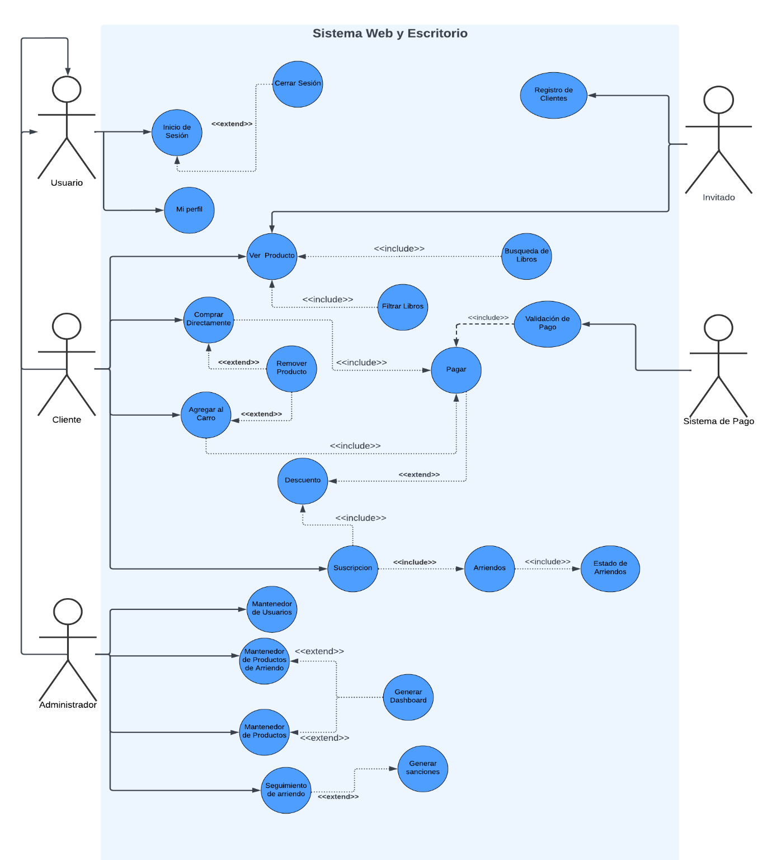

## Casos de Usos Extendidos

Los casos de uso considerados son los más relevantes para el desarrollo de la arquitectura. Se adjunta el documento o planilla caso uso.

A continuación, se listan los casos de uso relevantes, los cuales pueden ser encontrados con su especificación detallada en el documento “Casos de Uso Extendido”.

|  |  |  |  |
| --- | --- | --- | --- |
| **Código** | **Nombre** | **Actores** | **Prioridad** |
| CU001 | Agregar al Carro | Cliente | Alta |
| CU002 | Comprar | Cliente | Alta |
| CU003 | Búsqueda de Libro | Cliente | Media |
| CU004 | Filtrar Libro | Cliente | Media |
| CU005 | Suscripción | Cliente / Sistema de pago | Alta |
| CU006 | Mantenedor de Usuario | Administrador | Alta |
| CU007 | Estado de Arriendo | Cliente | Media |
| CU008 | Seguimiento de Arriendo | Administrador | Media |
| CU009 | Mi Perfil | Cliente / Administrador | Media |
| CU010 | Iniciar Sesión | Cliente / Administrador | Alta |
| CU011 | Registrar Cliente | Invitado | Alta |
| CU012 | Pagar | Cliente / Sistema de pago | Alta |
| CU013 | Remover Producto del Carro | Cliente | Media |
| CU014 | Mantenedor Producto | Administrador | Alta |
| CU015 | Descuento | Cliente / Sistema de pago | Media |
| CU016 | Generar Dashboard | Administrador | Media |
| CU017 | Generar Sanciones | Administrador | Baja |
| CU018 | Cerrar Sesión | Cliente / Administrador | Media |
| CU019 | Validación de Pago | Sistema de pago | Alta |
| CU020 | Arriendo | Cliente | Alta |
| CU021 | Mantenedor de Producto Arriendo | Administrador | Alta |

## Especificación de los Escenarios de Calidad Relevantes

Después de un análisis en conjunto con los stakeholders, los escenarios de calidad se expresan a continuación:

|  |  |  |
| --- | --- | --- |
| Identificador: EC01 | | |
| Escenario(s): | | El sistema debe asegurar que toda la información personal y transaccional de los usuarios esté protegida |
| Atributos de Calidad relevantes: | | Seguridad |
| Componentes del Escenario | Estímulos: | Solicitud de acceso a información personal o transaccional. |
| Fuente del estímulo | Usuario o administrador. |
| Ambiente: | Durante la interacción del usuario en la plataforma. |
| Artefacto: | Base de datos y módulos de autenticación. |
| Respuesta: | El sistema debe proteger la información sensible mediante encriptación y controles de acceso. |
| Medida de Respuesta | Cualquier acceso a datos sensibles es registrado y encriptado, con un 100% de protección contra accesos no autorizados. |

|  |  |  |
| --- | --- | --- |
| Identificador:  EC02 | | |
| Escenario(s): | | El sistema debe garantizar una disponibilidad del sistema del 99.8% durante el año |
| Atributos de Calidad relevantes: | | Disponibilidad |
| Componentes del Escenario | Estímulos: | Solicitud de acceso a funcionalidades críticas del sistema. |
| Fuente del estímulo | Usuario o administrador. |
| Ambiente: | Durante el uso normal del sistema |
| Artefacto: | Servidores y red. |
| Respuesta: | El sistema debe estar disponible el 99.8% del tiempo durante el año. |
| Medida de Respuesta | La disponibilidad del sistema no debe caer por debajo del 99.8% en cualquier momento del año. |

|  |  |  |
| --- | --- | --- |
| Identificador:  EC03 | | |
| Escenario(s): | | El sistema debe asegurar que la interfaz de usuario sea fácil de navegar y entender. |
| Atributos de Calidad relevantes: | | Usabilidad |
| Componentes del Escenario | Estímulos: | Interacción del usuario con la interfaz gráfica |
| Fuente del estímulo | Usuario final (Cliente o Administrador). |
| Ambiente: | Durante la navegación en la plataforma web o aplicación de escritorio. |
| Artefacto: | Interfaz de usuario (Frontend). |
| Respuesta: | La interfaz debe ser clara y fácil de usar, permitiendo al usuario realizar tareas sin dificultad. |
| Medida de Respuesta | El 95% de los usuarios deben poder completar las tareas clave sin asistencia adicional ni errores en las pruebas de usabilidad. |

|  |  |  |
| --- | --- | --- |
| Identificador:  EC04 | | |
| Escenario(s): | | El sistema debe contar con un tiempo de respuesta de las principales funcionalidades, las cuales no debe exceder los 5 segundos |
| Atributos de Calidad relevantes: | | Rendimiento |
| Componentes del Escenario | Estímulos: | Solicitud de ejecución de operaciones críticas (como realizar compras o consultas). |
| Fuente del estímulo | Usuario final. |
| Ambiente: | Durante la operación normal del sistema. |
| Artefacto: | Servidores, bases de datos. |
| Respuesta: | El sistema debe responder en menos de 5 segundos a las principales solicitudes del usuario. |
| Medida de Respuesta | El tiempo de respuesta no debe exceder los 5 segundos en más del 95% de las solicitudes. |

|  |  |  |
| --- | --- | --- |
| Identificador:  EC05 | | |
| Escenario(s): | | El sistema gestionará los roles y los permisos correspondientes a cada tipo de usuario, garantizando que solo los usuarios autorizados (administradores) realicen modificaciones específicas |
| Atributos de Calidad relevantes: | | Seguridad / Manejabilidad |
| Componentes del Escenario | Estímulos: | Intento de acceder a áreas restringidas del sistema. |
| Fuente del estímulo | Administrador o cliente con roles específicos. |
| Ambiente: | Durante la interacción con funciones críticas por ejemplo (Modificar Usuario). |
| Artefacto: | Módulo de control de acceso. |
| Respuesta: | Solo los usuarios autorizados deben acceder y modificar los datos restringidos. |
| Medida de Respuesta | El 100% de las solicitudes de acceso a áreas restringidas son controladas y autorizadas correctamente, con registro de cada intento. |

|  |  |  |
| --- | --- | --- |
| Identificador:  EC06 | | |
| Escenario(s): | | El sistema será totalmente responsivo en dispositivos móviles, tabletas, y escritorios, asegurando compatibilidad con los motores de búsqueda más utilizados. |
| Atributos de Calidad relevantes: | | Portabilidad / Usabilidad |
| Componentes del Escenario | Estímulos: | Acceso a la plataforma desde diferentes dispositivos. |
| Fuente del estímulo | Usuario final. |
| Ambiente: | Durante la navegación desde dispositivos móviles, tabletas y escritorios. |
| Artefacto: | Interfaz de usuario responsiva. |
| Respuesta: | El sistema debe adaptarse automáticamente a la resolución y tipo de dispositivo, manteniendo su funcionalidad. |
| Medida de Respuesta | El 100% de las funcionalidades deben ser accesibles desde cualquier dispositivo, manteniendo la misma usabilidad. |

|  |  |  |
| --- | --- | --- |
| Identificador:  EC07 | | |
| Escenario(s): | | El sistema contará con copias de seguridad que se realizarán de forma periódica para así minimizar la pérdida de datos en caso de fallos. |
| Atributos de Calidad relevantes: | | Fiabilidad |
| Componentes del Escenario | Estímulos: | Fallo del sistema o solicitud de recuperación de datos. |
| Fuente del estímulo | Administrador del sistema. |
| Ambiente: | Durante el mantenimiento o tras un fallo del sistema. |
| Artefacto: | Sistema de respaldo y base de datos. |
| Respuesta: | El sistema debe realizar copias de seguridad periódicas y permitir la recuperación completa de datos en caso de fallo. |
| Medida de Respuesta | El sistema debe permitir la recuperación de datos sin pérdida significativa en un tiempo máximo de 1 hora tras un fallo. |

|  |  |  |
| --- | --- | --- |
| Identificador:  EC08 | | |
| Escenario(s): | | El sistema debe integrarse e interactuar armónicamente con el sistema de pago de Mercado Pago |
| Atributos de Calidad relevantes: | | Interoperabilidad |
| Componentes del Escenario | Estímulos: | Solicitud de pago desde la plataforma de la aplicación. |
| Fuente del estímulo | Usuario realizando una compra o arriendo. |
| Ambiente: | Durante el proceso de pago dentro de la plataforma web |
| Artefacto: | Módulo de integración con el sistema de pago. |
| Respuesta: | El sistema debe enviar correctamente la información de la transacción y recibir la confirmación de pago. |
| Medida de Respuesta | El 100% de las transacciones deben completarse con éxito y confirmación en menos de 7 segundos. |

|  |  |  |
| --- | --- | --- |
| Identificador:  EC09 | | |
| Escenario(s): | | El sistema debe estar implementado como aplicación web y de escritorio |
| Atributos de Calidad relevantes: | | Portabilidad |
| Componentes del Escenario | Estímulos: | Solicitud de acceso al sistema desde diferentes plataformas (web y escritorio). |
| Fuente del estímulo | Usuario accediendo desde un navegador web o una aplicación de escritorio. |
| Ambiente: | Durante el uso del sistema en entornos web y de escritorio. |
| Artefacto: | Interfaces de usuario en ambas plataformas y backend compartido. |
| Respuesta: | El sistema debe ofrecer la misma funcionalidad y experiencia de usuario en ambas plataformas. |
| Medida de Respuesta | El 100% de las funcionalidades deben estar disponibles tanto en la aplicación web como en la de escritorio, con la misma usabilidad y sin errores de compatibilidad. |

|  |  |  |
| --- | --- | --- |
| Identificador:  EC010 | | |
| Escenario(s): | | El sistema debe tolerar los fallos o errores al manipular los datos |
| Atributos de Calidad relevantes: | | Fiabilidad |
| Componentes del Escenario | Estímulos: | Error o fallo en el procesamiento de datos |
| Fuente del estímulo | Fallo en la conexión a la base de datos o error en la entrada de datos. |
| Ambiente: | Durante las operaciones normales del sistema. |
| Artefacto: | Módulo de manejo de errores, base de datos. |
| Respuesta: | El sistema debe detectar los fallos y manejar los errores sin comprometer la integridad de los datos. |
| Medida de Respuesta | El 100% de los errores deben ser manejados correctamente, garantizando la integridad de los datos, y el sistema debe continuar funcionando sin interrupciones. |

|  |  |  |
| --- | --- | --- |
| Identificador:  EC011 | | |
| Escenario(s): | | El sistema debe ser preciso en sus procedimientos o cálculos |
| Atributos de Calidad relevantes: | | Exactitud / Fiabilidad |
| Componentes del Escenario | Estímulos: | Solicitud de cálculo o procesamiento de datos sensibles (p. ej., totales de pago, arriendos). |
| Fuente del estímulo | Usuario final, sistema de pago o administrador. |
| Ambiente: | Durante el procesamiento de transacciones o cálculos automáticos. |
| Artefacto: | Módulo de cálculo y procesamiento de transacciones. |
| Respuesta: | El sistema debe realizar cálculos precisos y presentar resultados exactos. |
| Medida de Respuesta | El 100% de los cálculos y procedimientos deben ser precisos, con un margen de error máximo de 0.01%. |

# Diagrama de Actividad (DAS)

**Vista de Procesos**

4.1 DAS Agregar al Carro

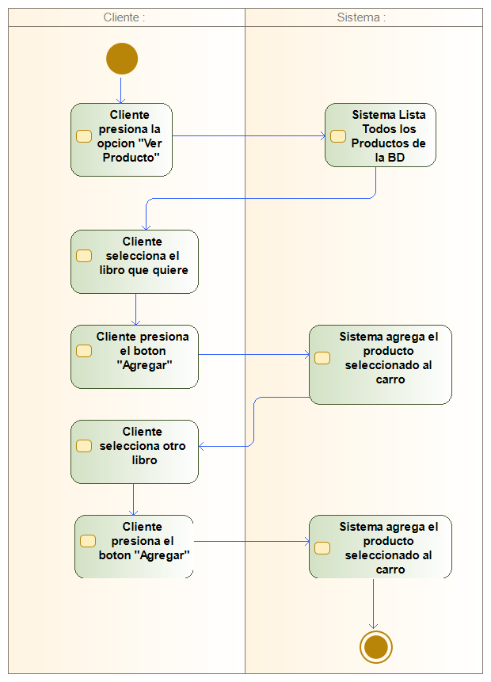

4.2 DAS Comprar

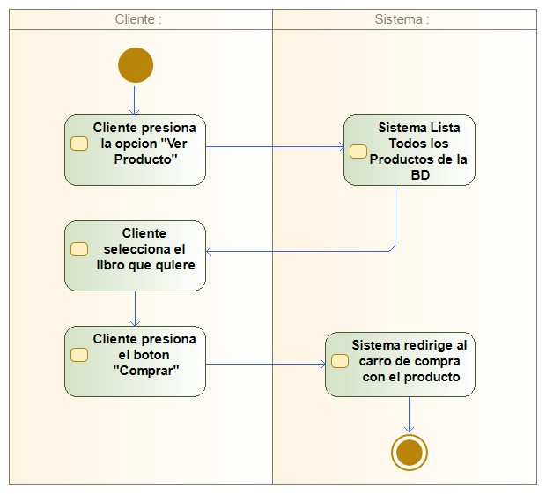

4.3 DAS Búsqueda de Libro

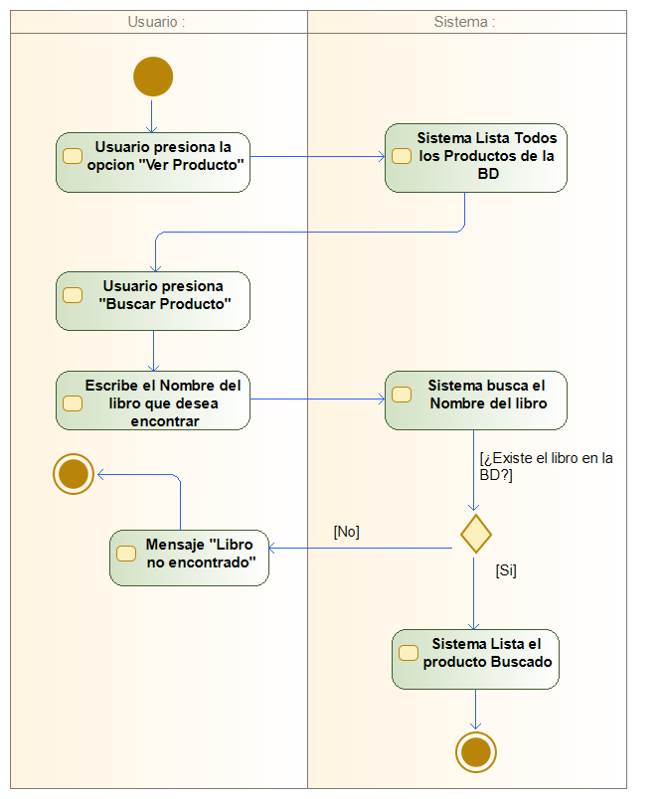

4.4 DAS Filtrar Libro

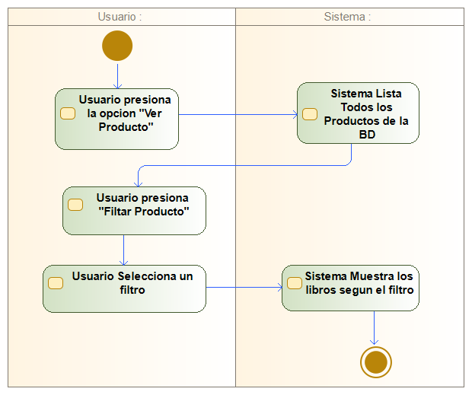

4.5 DAS Suscripción

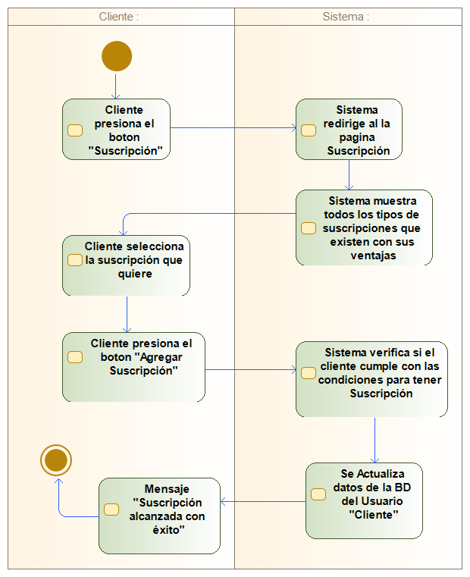

4.6 DAS Mantenedor de Usuario

4.6.1 DAS Agregar

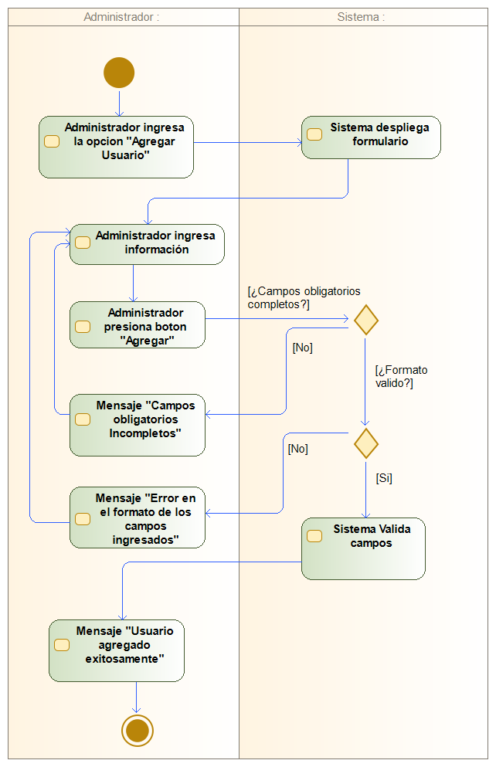

4.6.2 DAS Buscar

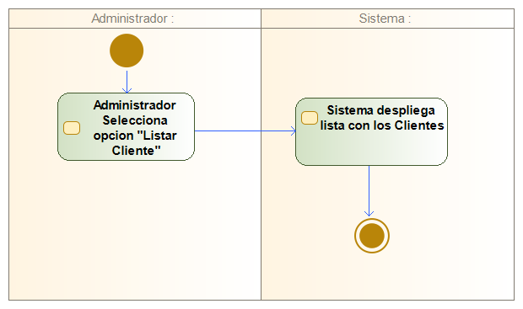

4.6.3 DAS Modificar

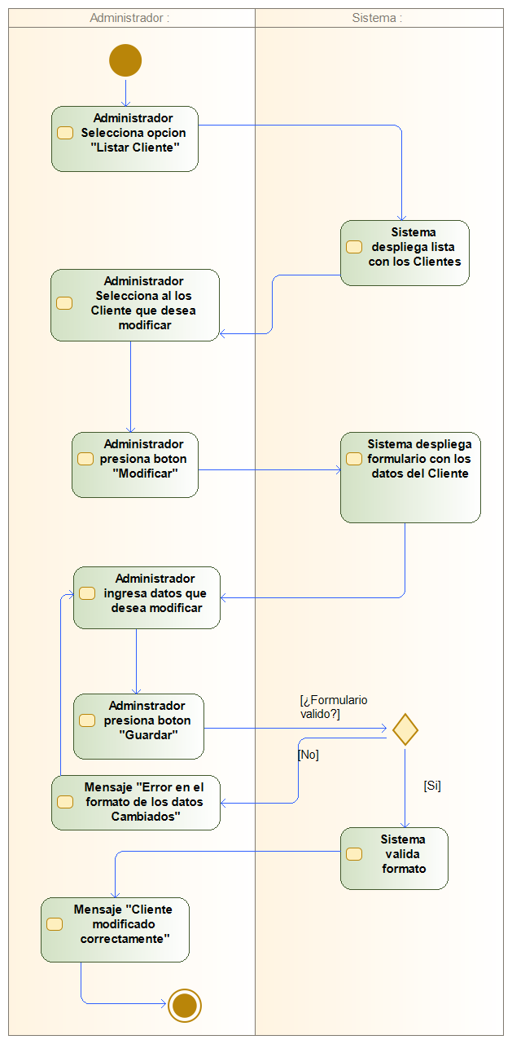

4.6.4 DAS Eliminar

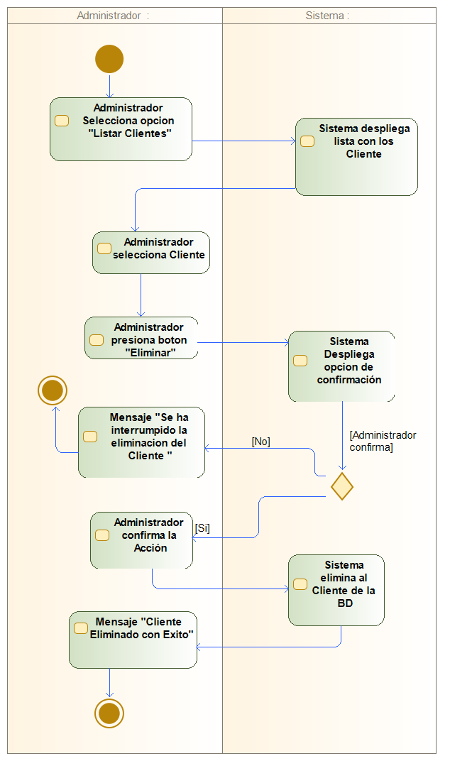

4.7 DAS Estado de Arriendo

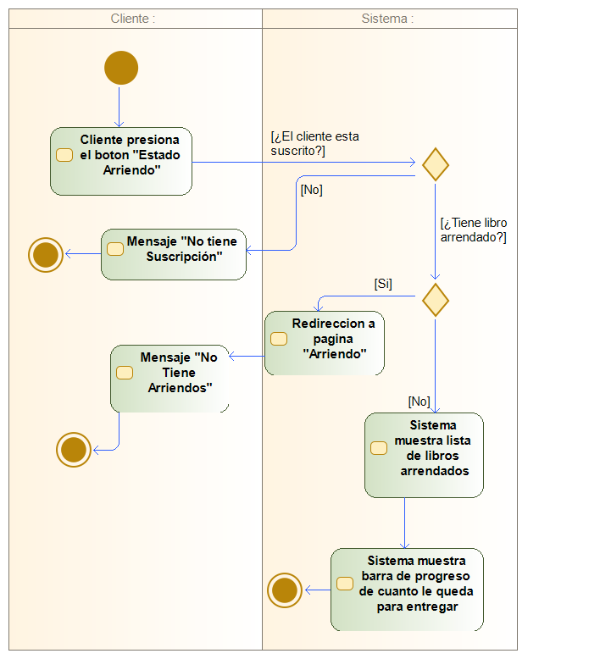

4.8 DAS Seguimiento de Arriendo

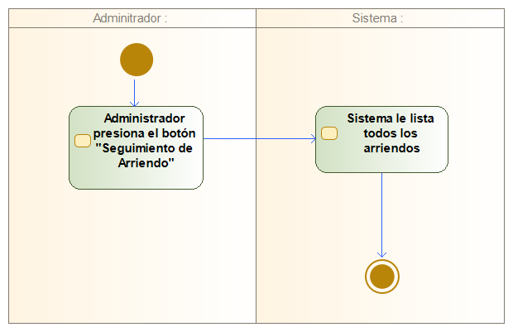

4.9 DAS Mi Perfil

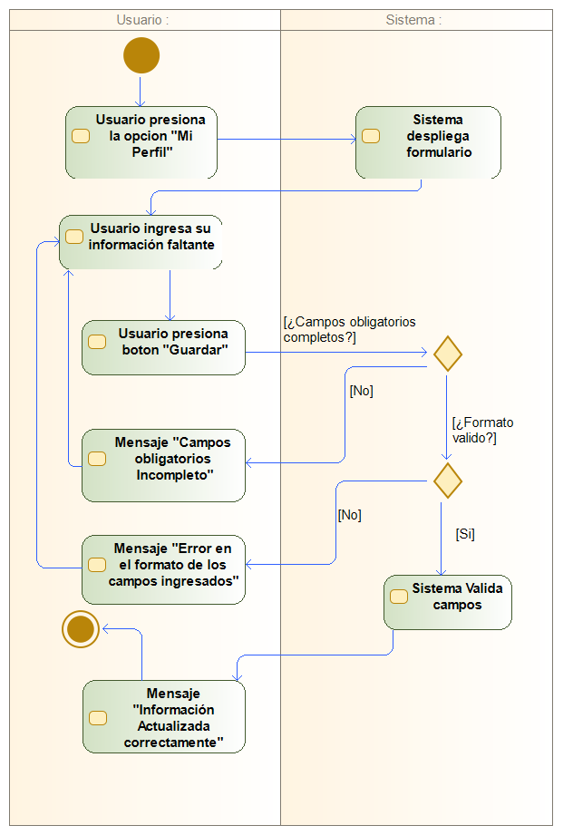

4.10 DAS Iniciar Sesión

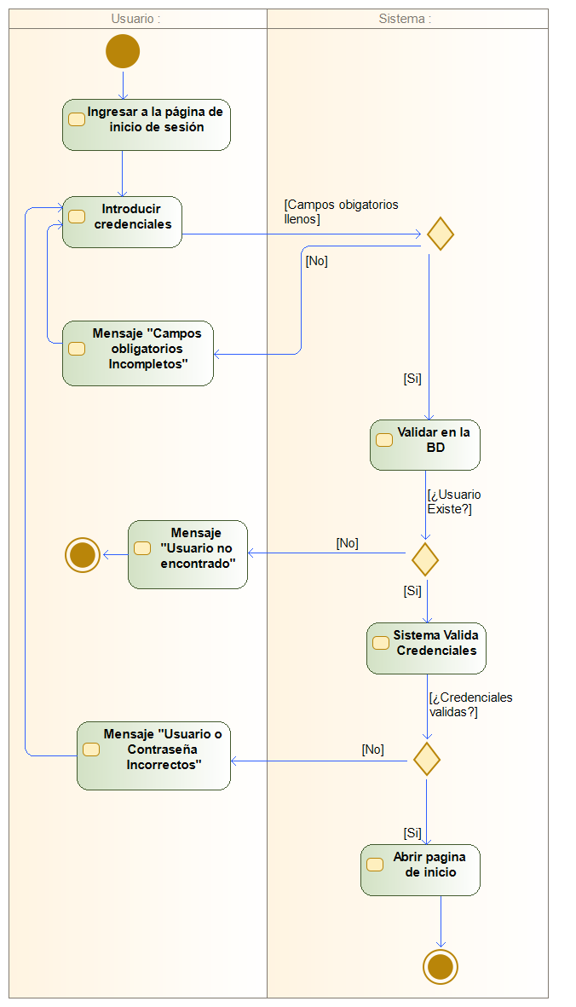

4.11 DAS Registrar Cliente

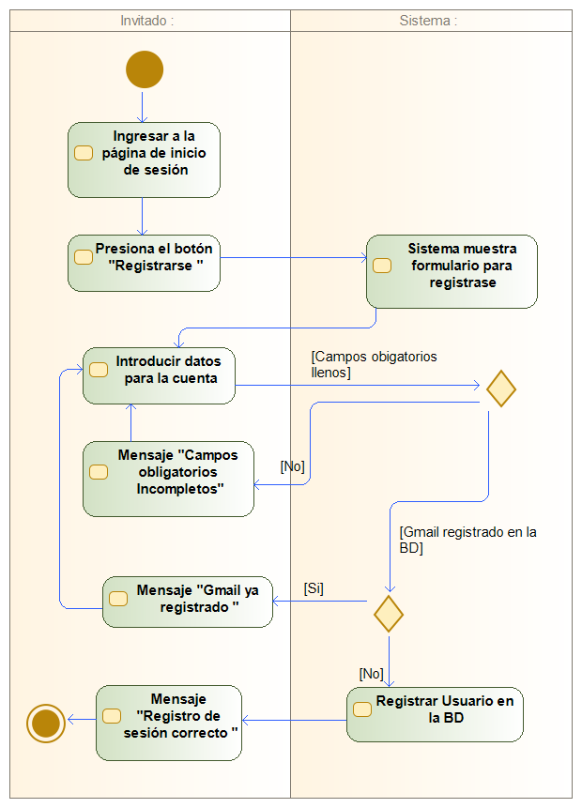

4.12 DAS Pagar

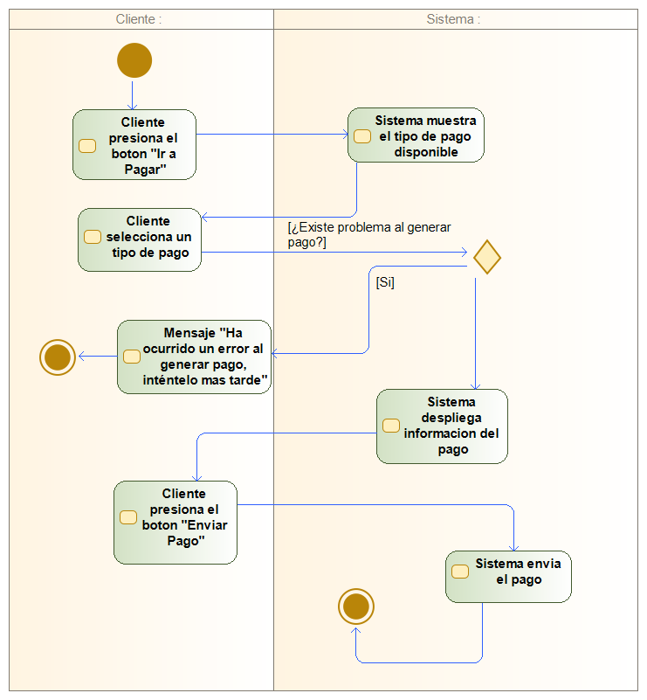

4.13 DAS Remover Producto del Carro

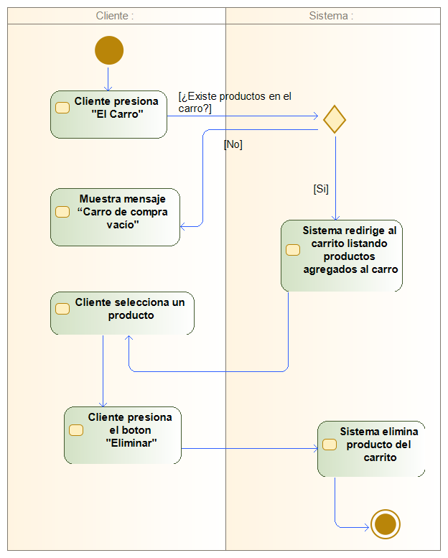

4.14 DAS Mantenedor Producto

4.14.1 DAS Agregar

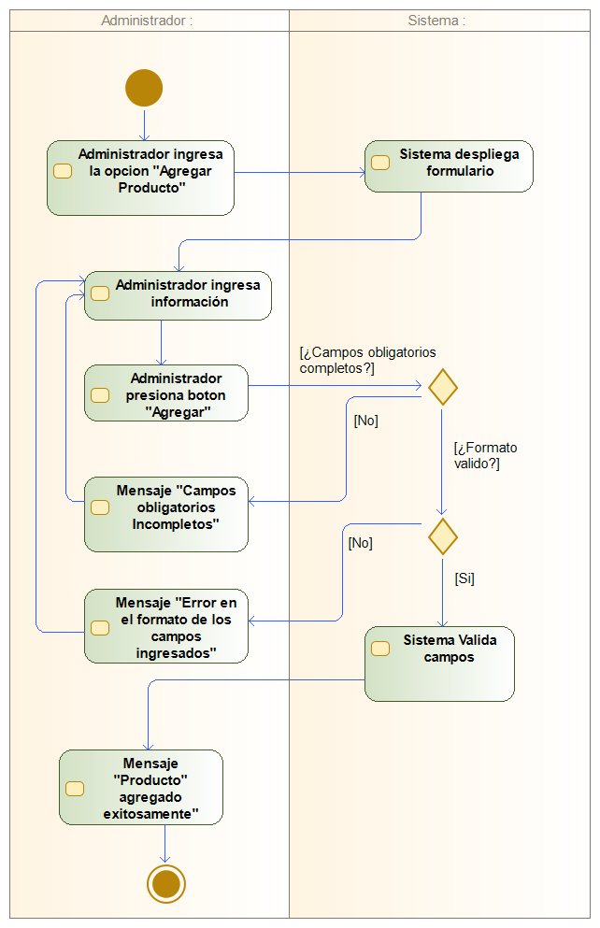

4.14.2 DAS Buscar

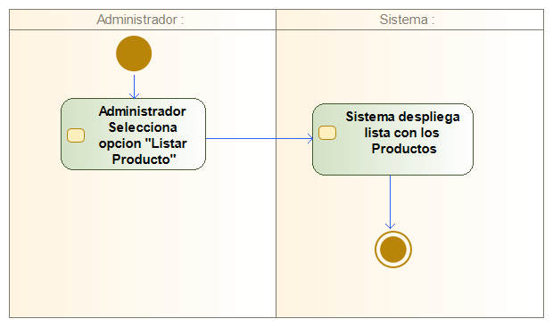

4.14.3 DAS Modificar

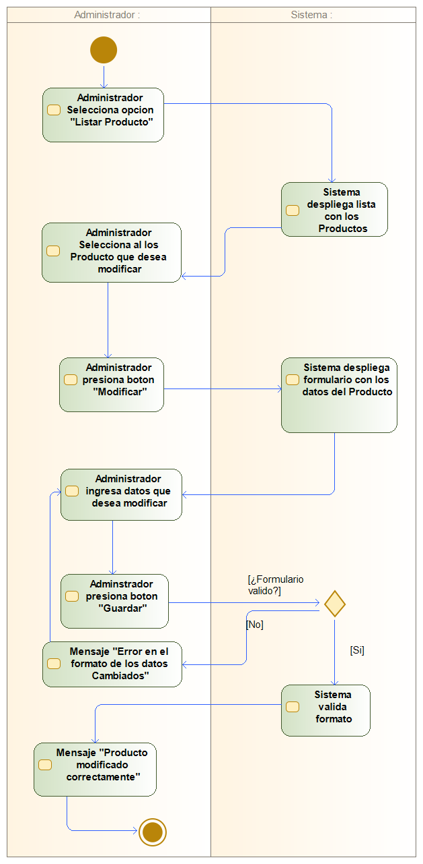

4.14.4 DAS Eliminar

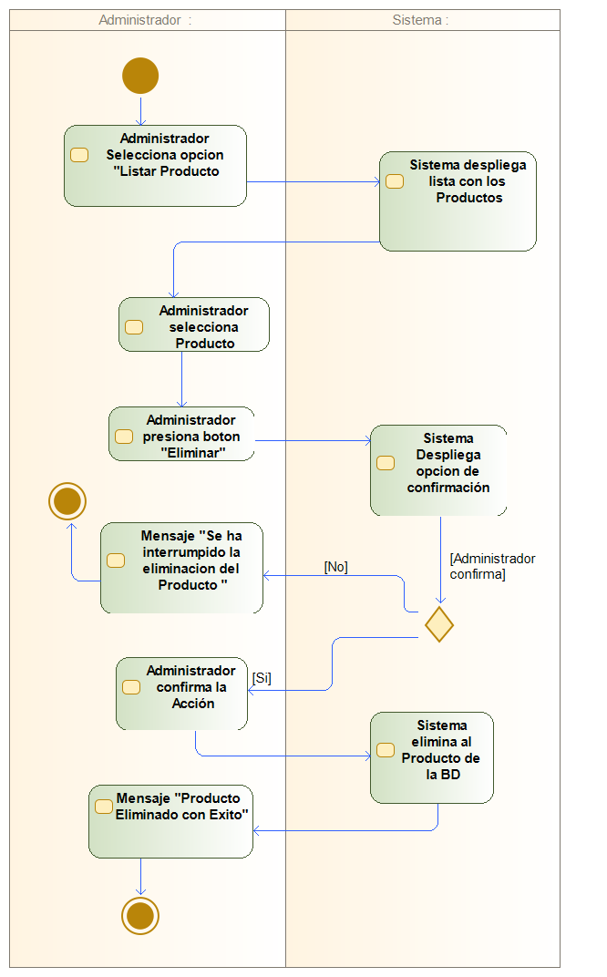

4.15 DAS Descuento

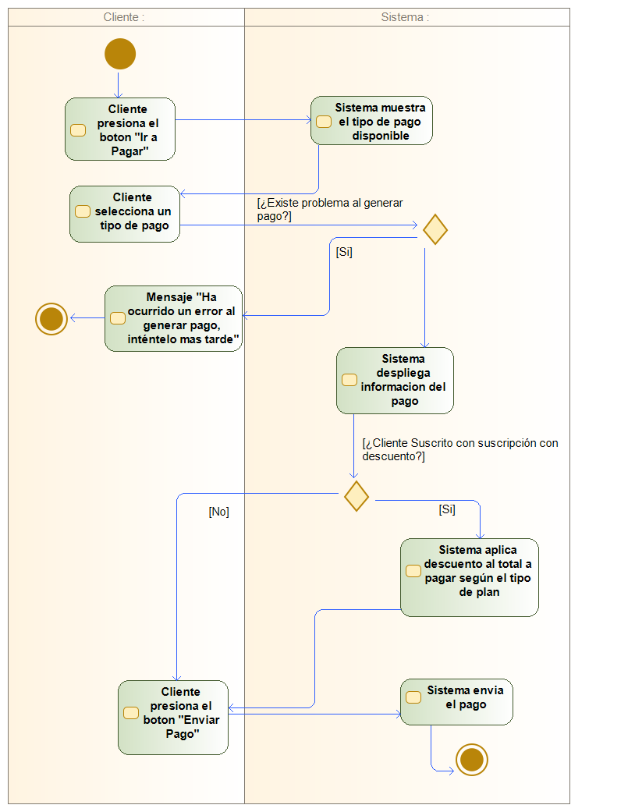

4.16 DAS Generar Dashboard

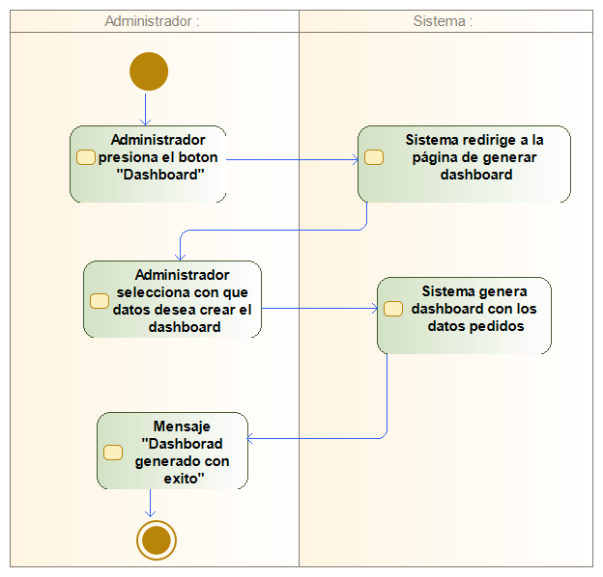

4.17 DAS Generar Sanciones

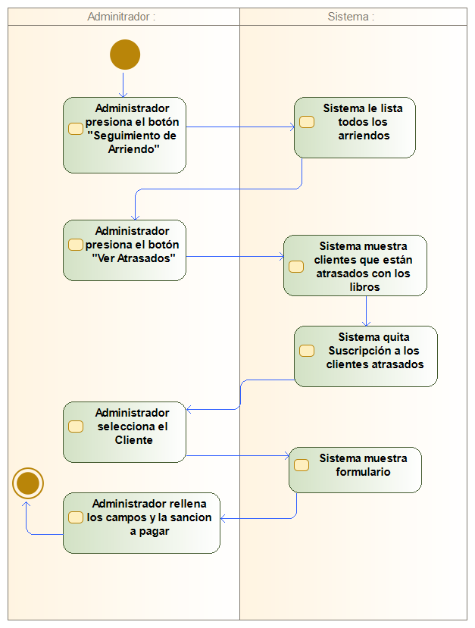

4.18 DAS Cerrar Sesión

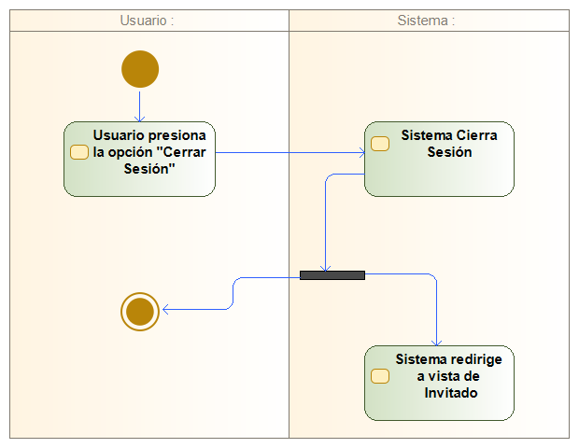

4.19 DAS Validación de Pago

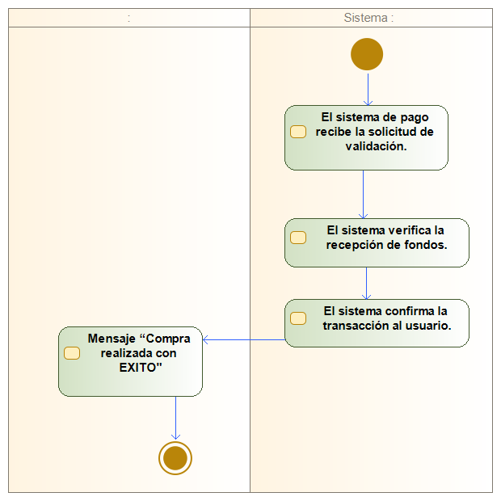

4.20 DAS Arriendo

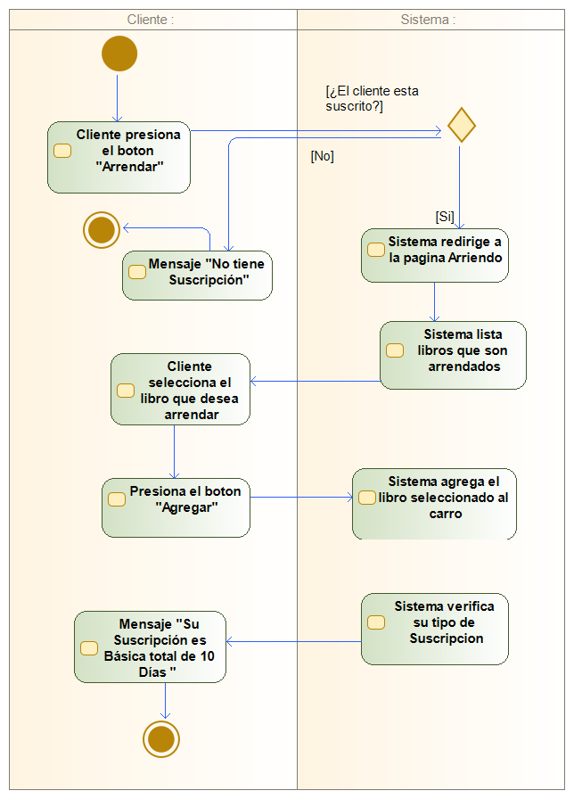

4.21 DAS Mantenedor de Arriendo

4.21.1 DAS Agregar Producto Arriendo

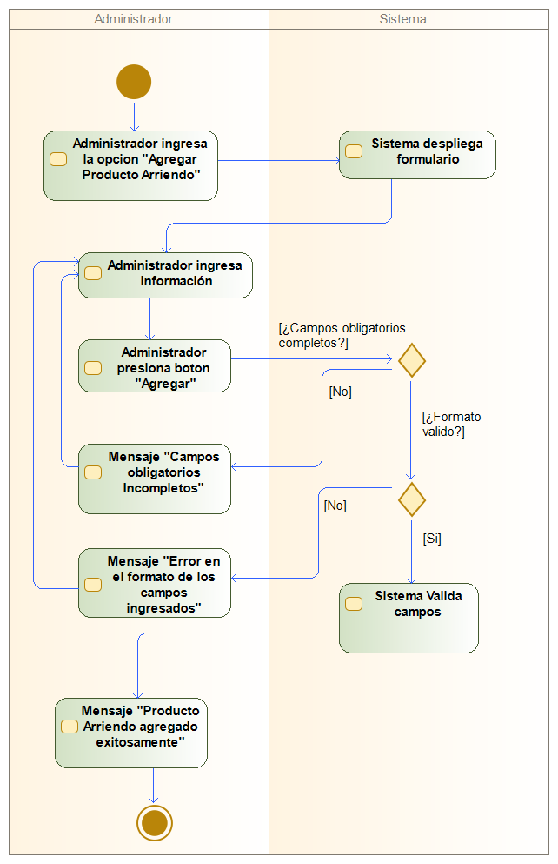

4.21.2 DAS Buscar Producto Arriendo

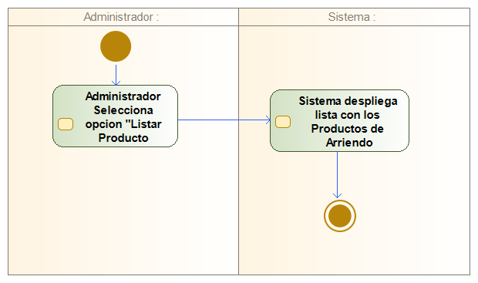

4.21.3 DAS Eliminar Producto Arriendo

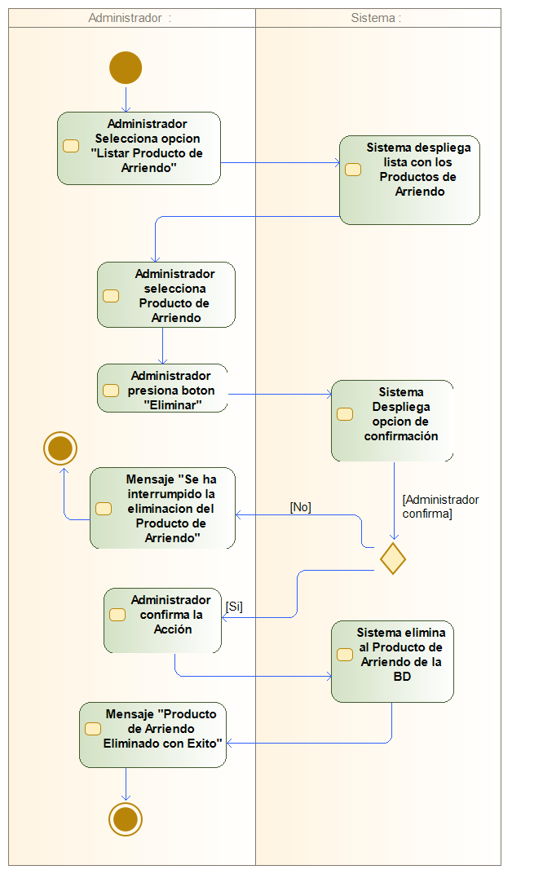

4.21.4 DAS Modificar Producto Arriendo

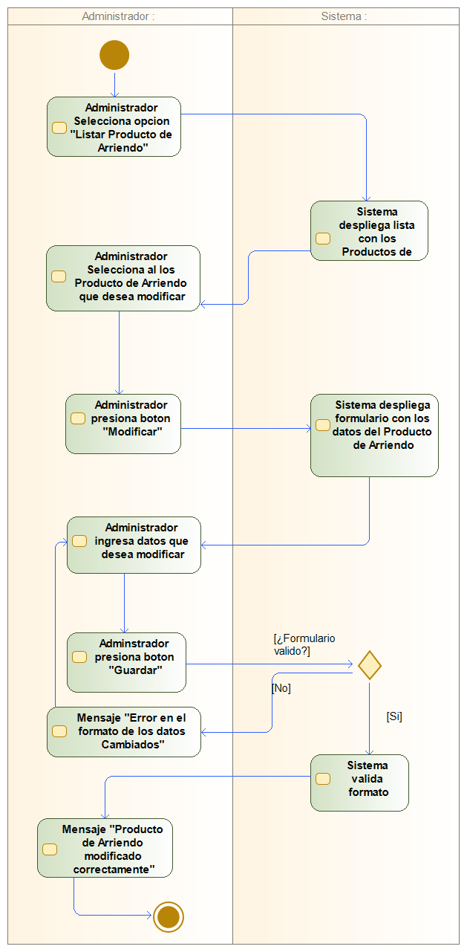

# Vista Lógica

A continuación, se presenta una vista lógica de la aplicación expresado en tres diagramas, uno de ellos que muestra la parte estructural o estática de la aplicación (clases) y a la base de datos (modelo relacional). otra vista que representa la parte dinámica (secuencias).

## Parte Estructural (Diagrama de Clases)

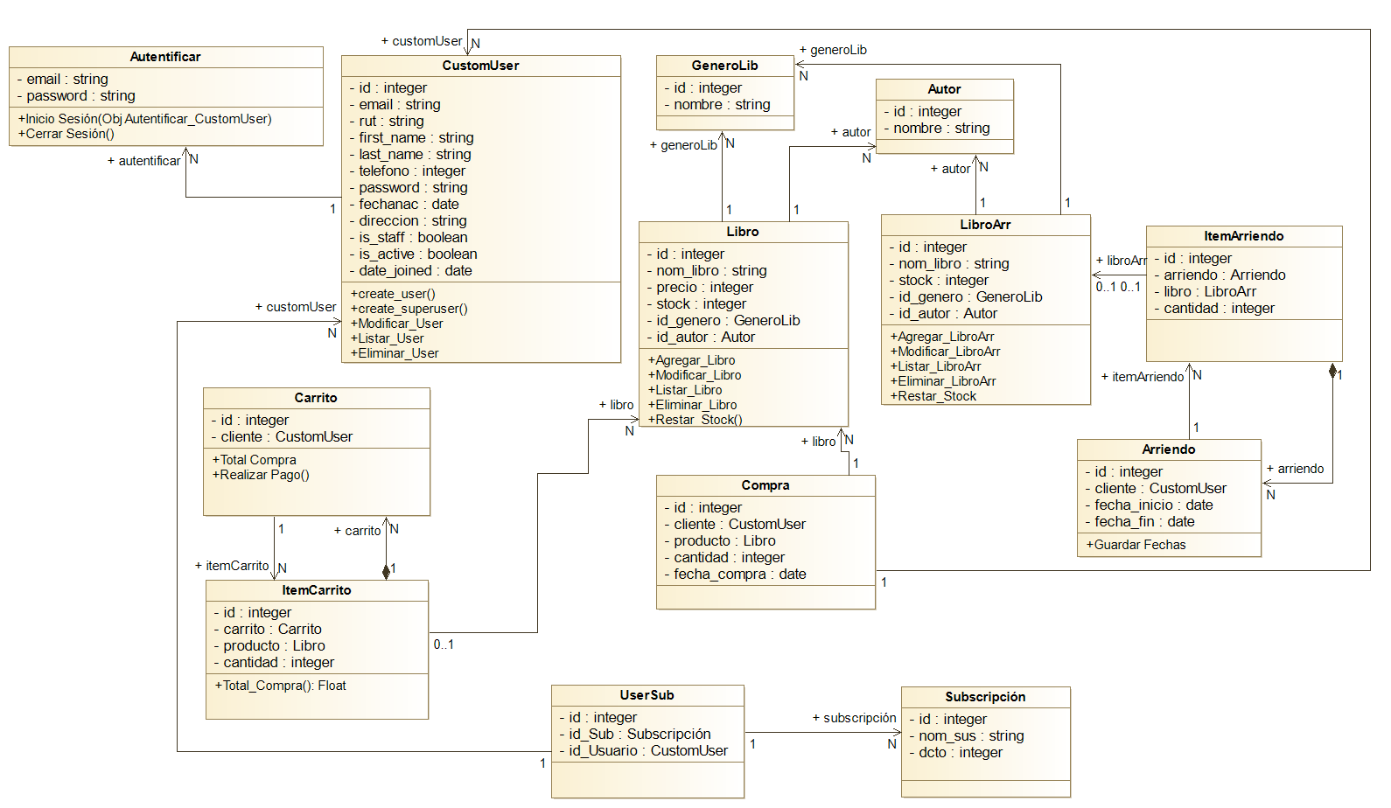

### Descripción de Tablas

|  |  |  |
| --- | --- | --- |
| **Código** | **Nombre** | **Descripción** |
| CL-001 | Autentificar | Gestiona el inicio y cierre de sesión de los usuarios. |
| CL-002 | CustomUser | Almacena información de los usuarios, como nombre, correo y permisos en el sistema. |
| CL-003 | Carrito | Representa el carrito de compras de un cliente. |
| CL-004 | ItemCarrito | Almacena los Libros y cantidades dentro de un carrito. |
| CL-005 | GeneroLib | Contiene los géneros literarios de los libros. |
| CL-006 | Autor | Almacena el nombre de los autores de los libros. |
| CL-007 | Libro | Guarda datos de los libros disponibles para la compra, como precio y stock. |
| CL-008 | LibroArr | Guarda datos de los libroArr disponibles para la arrendar, como precio y stock. |
| CL-009 | ItemArriendo | Almacena los LibroArr y cantidades dentro de un carrito. |
| CL-010 | Arriendo | Almacena la información de arriendos de libros, incluyendo fechas y Usuarios. |
| CL-011 | Compra | Registra las compras realizadas por los usuarios, con producto, cantidad y fecha. |
| CL-012 | UserSub | Relaciona a los usuarios con sus suscripciones. |
| CL-013 | Subscripción | Contiene los tipos de suscripción y sus descuentos. |

## Parte Estructural (Diagrama Relacional )

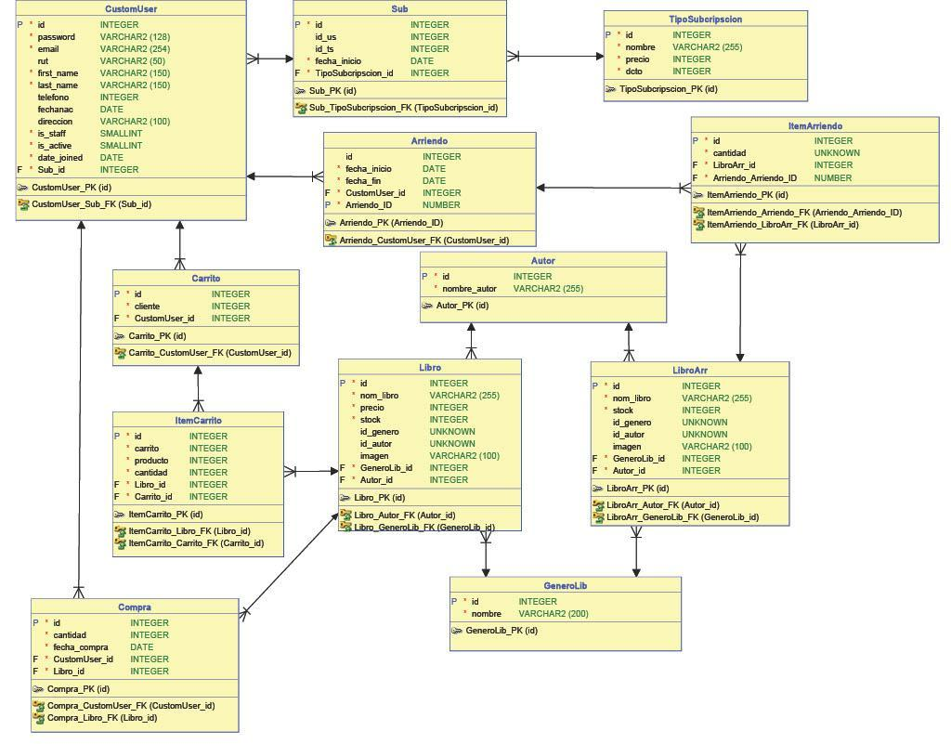

### Descripción de Tablas

|  |  |  |
| --- | --- | --- |
| **Código** | **Nombre** | **Descripción** |
| TB-001 | CustomUser | Almacena los datos de todas las personas registradas en el sistema. |
| TB-002 | GeneroLib | Almacena los datos de los géneros literarios disponibles en el sistema. |
| TB-003 | Autor | Almacena los datos de los autores de los libros disponibles en el sistema. |
| TB-004 | Libro | Almacena los datos de los libros disponibles para la venta. |
| TB-005 | LibroArr | Almacena los datos de los libros disponibles para arriendo. |
| TB-006 | Carrito | Almacena los datos de las compras que un usuario ha agregado a su carrito. |
| TB-007 | ItemCarrito | Almacena los datos de los artículos específicos agregados al carrito de compras. |
| TB-008 | TipoSubcripscion | Almacena los datos de los tipos de suscripción disponibles en el sistema. |
| TB-009 | Sub | Almacena los datos de las suscripciones activas de los usuarios. |
| TB-010 | Arriendo | Almacena los datos de los arriendos de libros, incluyendo las fechas de inicio y fin. |
| TB-011 | ItemArriendo | Almacena los datos de los libros arrendados específicos dentro de cada arriendo. |
| TB-012 | Compra | Almacena los datos de las compras realizadas por los usuarios, incluyendo cantidades y fecha. |

## Diagrama de Secuencias (DS)

**Parte Dinámica**

**5.3.1 DS Agregar al Carro**

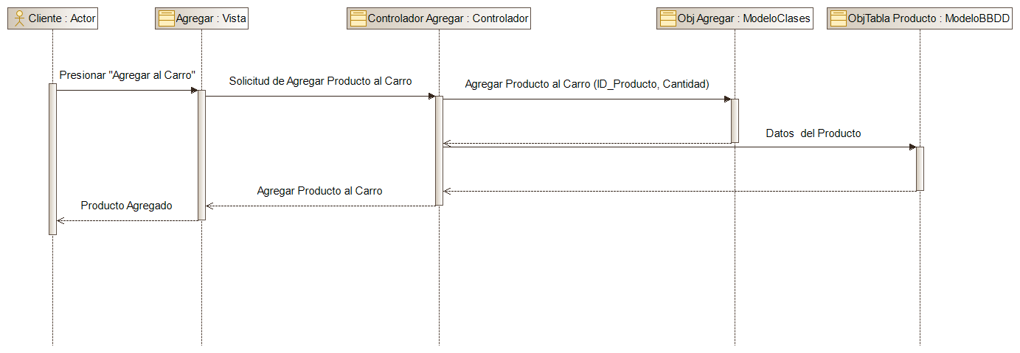

**5.3.2 DS Comprar**

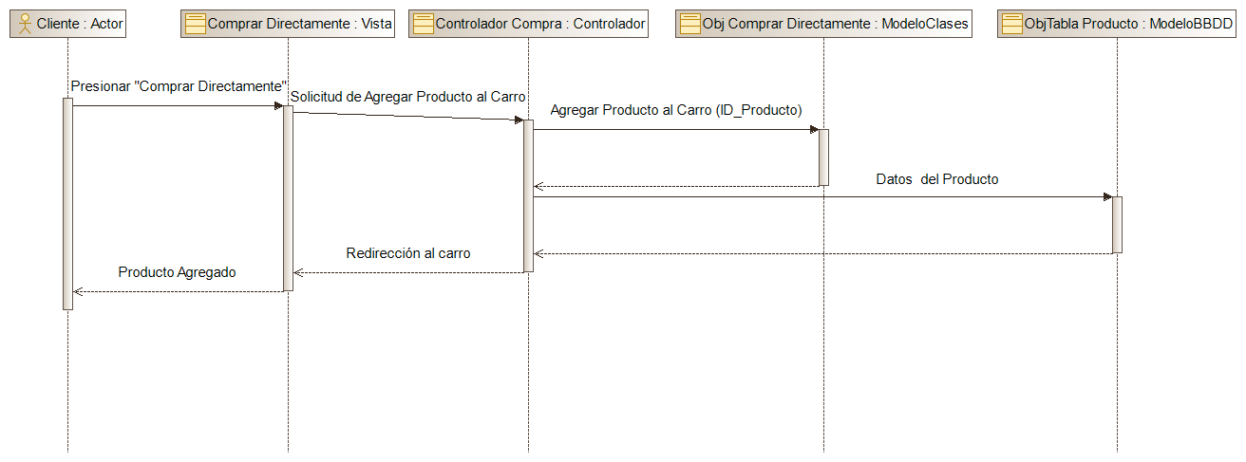

**5.3.3 DS Búsqueda de Libro**

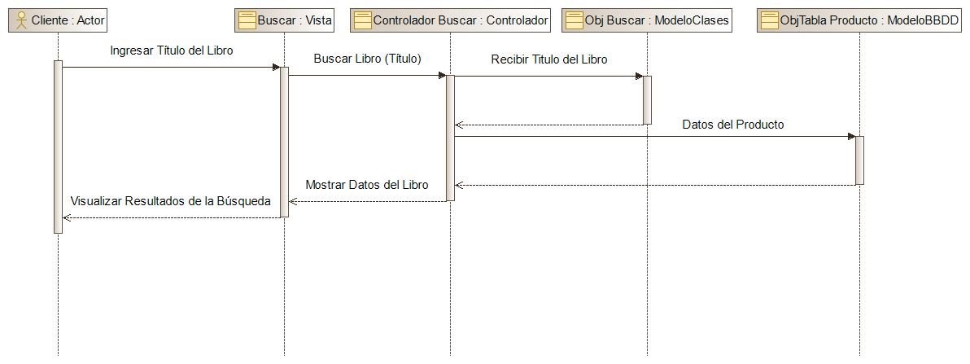

**5.3.4 DS Filtrar Libros**

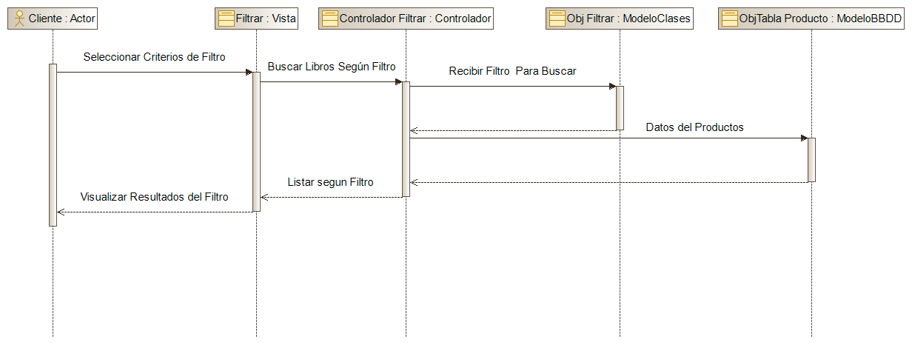

**5.3.5 DS Suscripción**

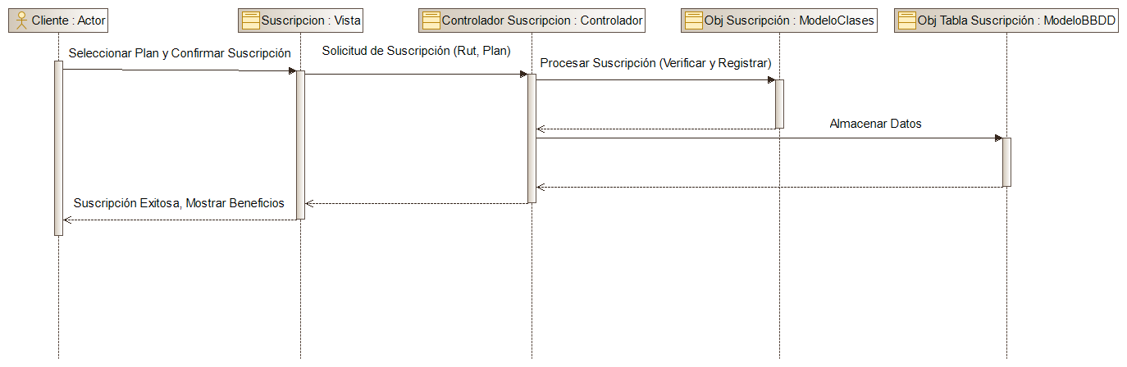

**5.3.6 DS Mantenedor de Usuario**

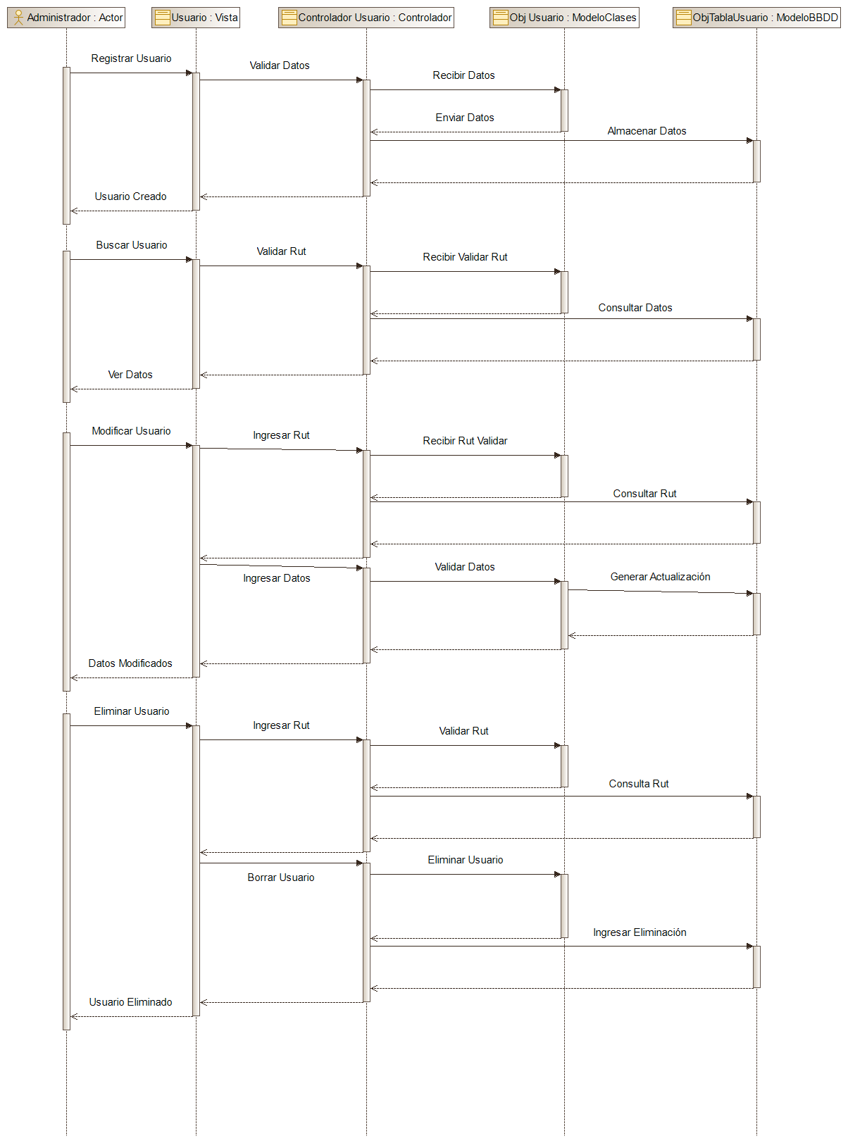

**5.3.7 DS Estado de Arriendo**

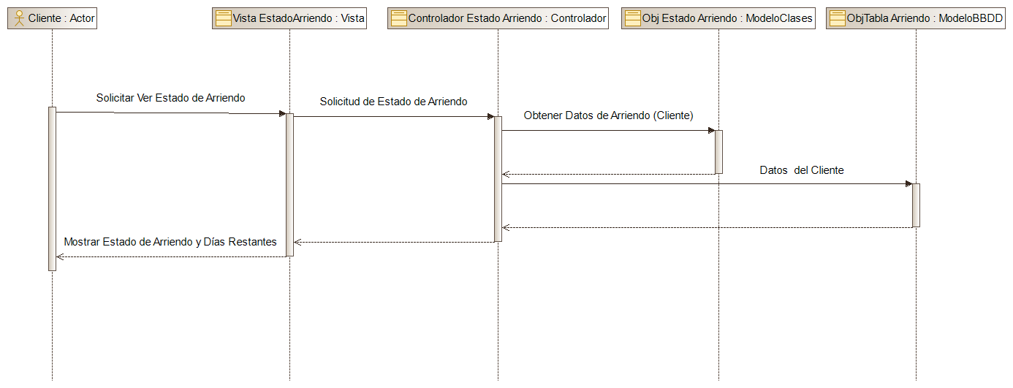

**5.3.8 DS Seguimiento de Arriendo**

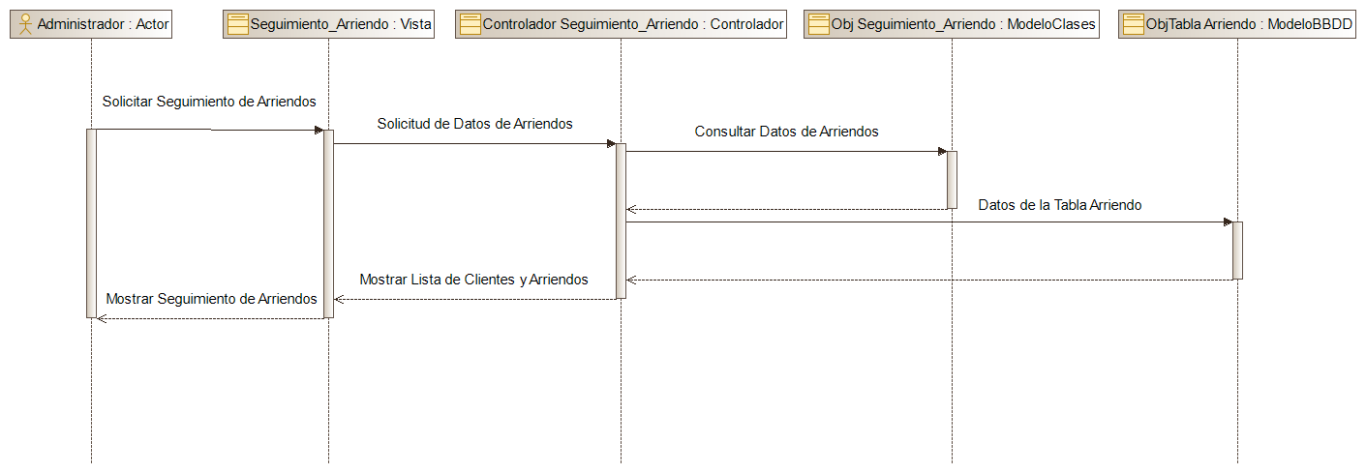

**5.3.9 DS Mi Perfil**

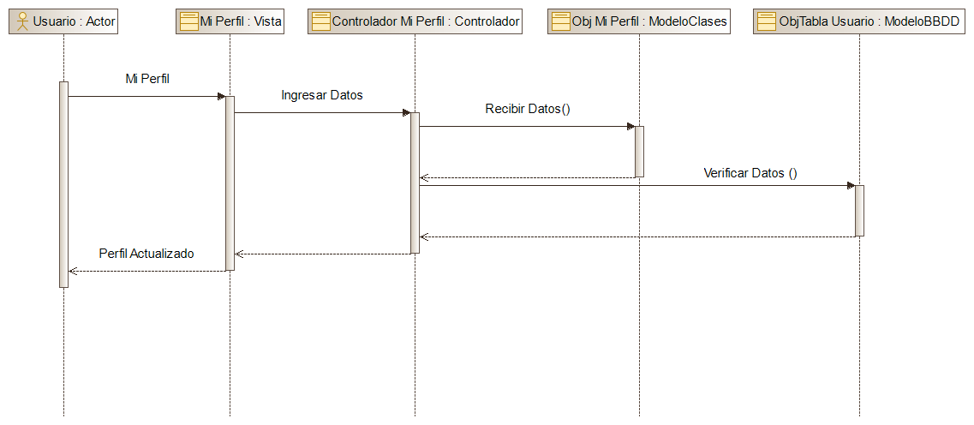

**5.3.10 DS Iniciar Sesión**

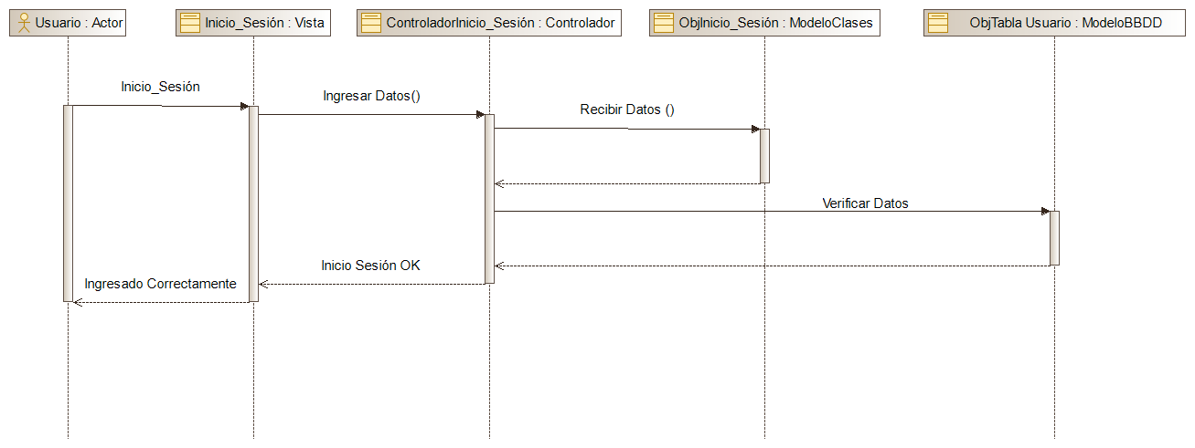

**5.3.11 DS Registra Cliente**

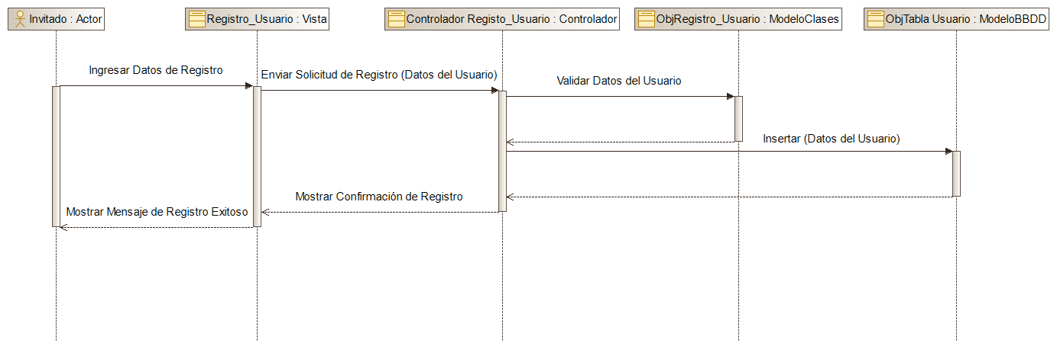

**5.3.12 DS Pagar**

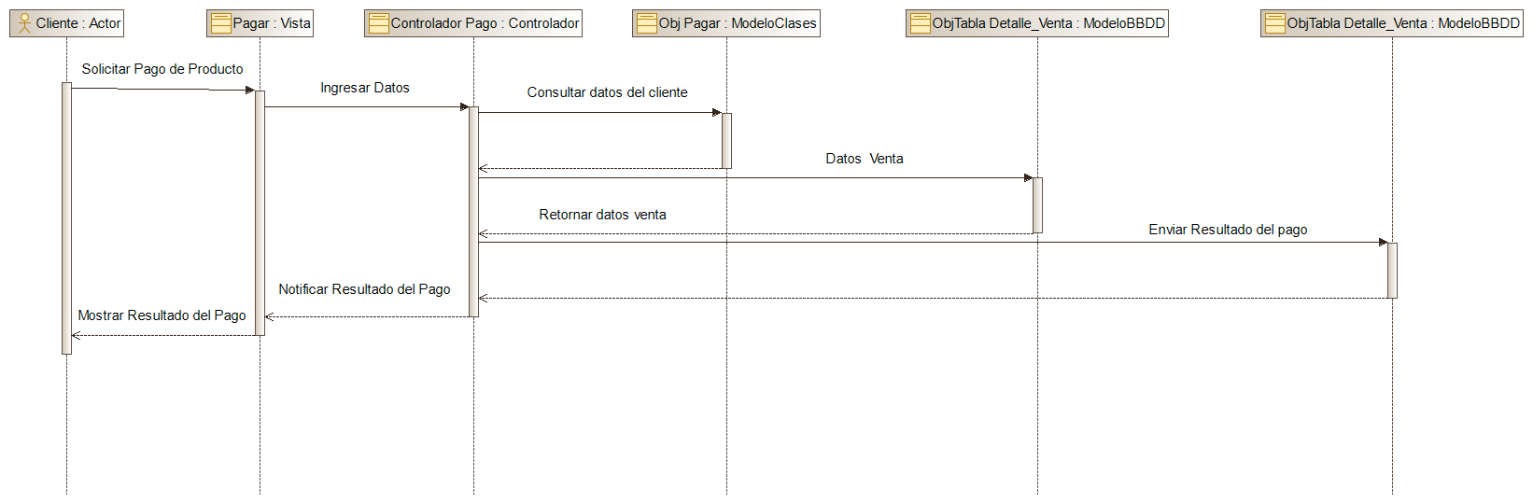

**5.3.13 DS Remover Producto del Carro**

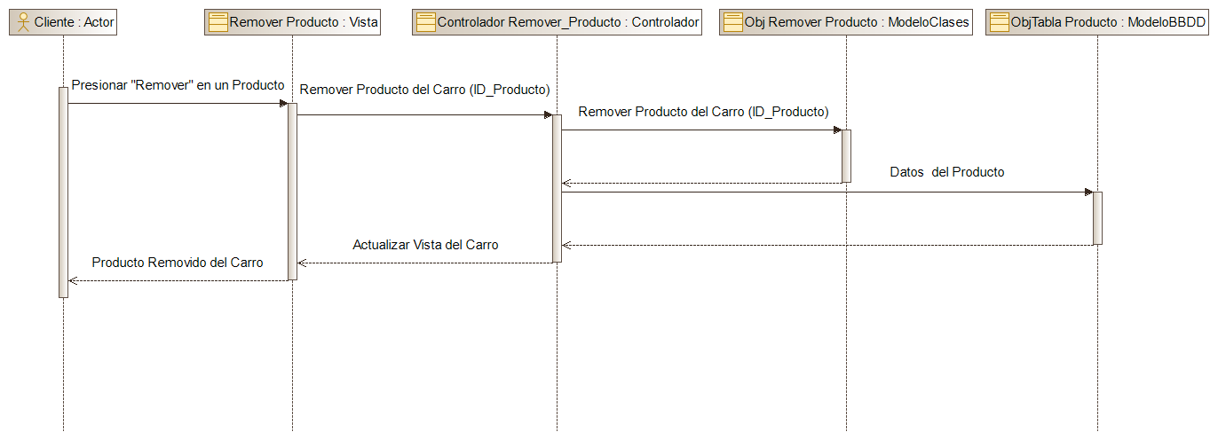

**5.3.14 DS Mantenedor de Producto**

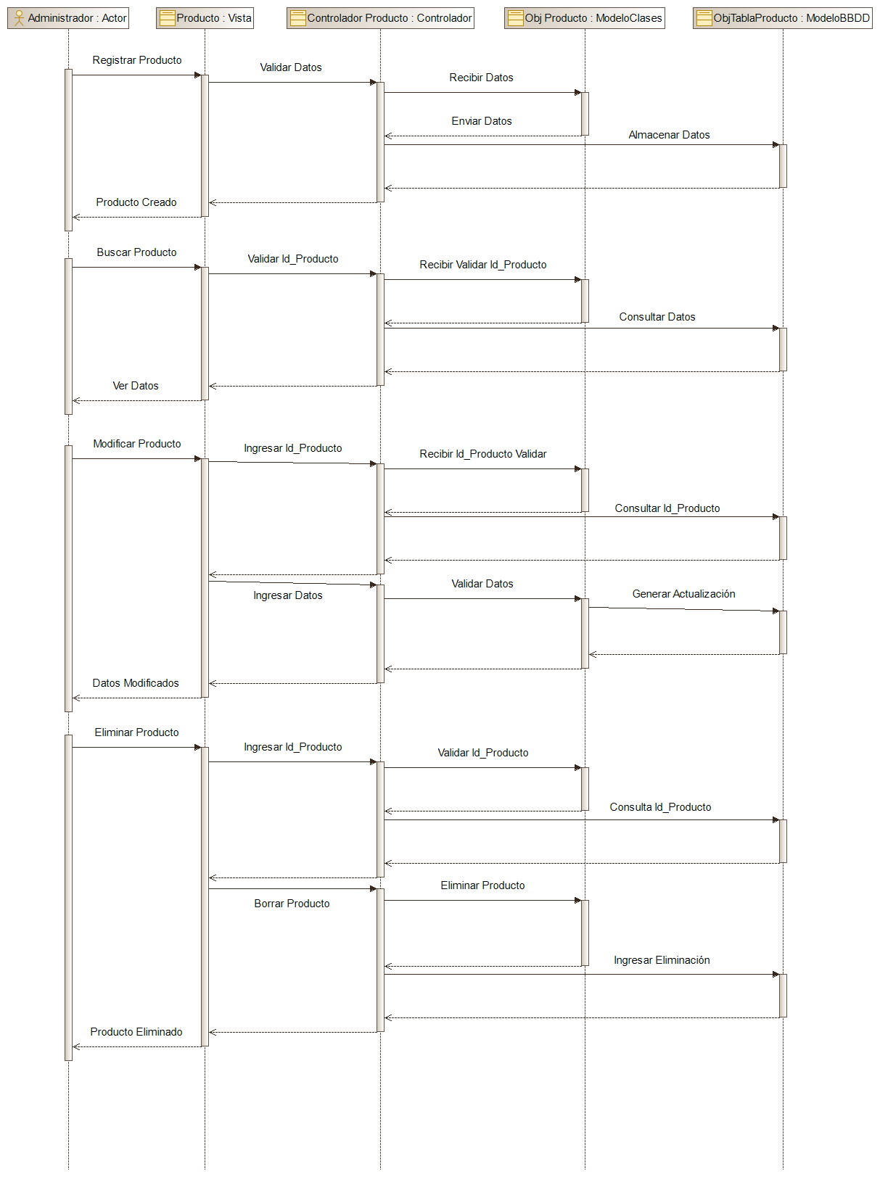

**5.3.15 DS Descuento**

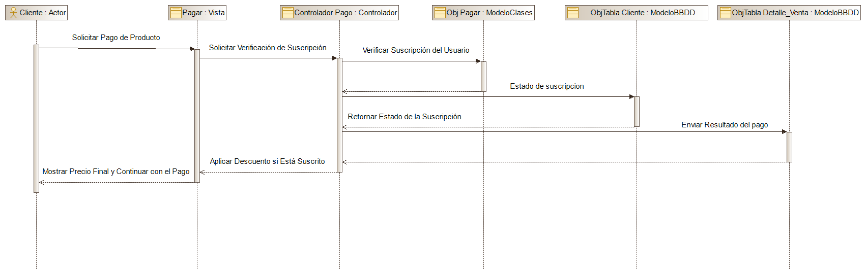

**5.3.16 DS Generar Dashboard**

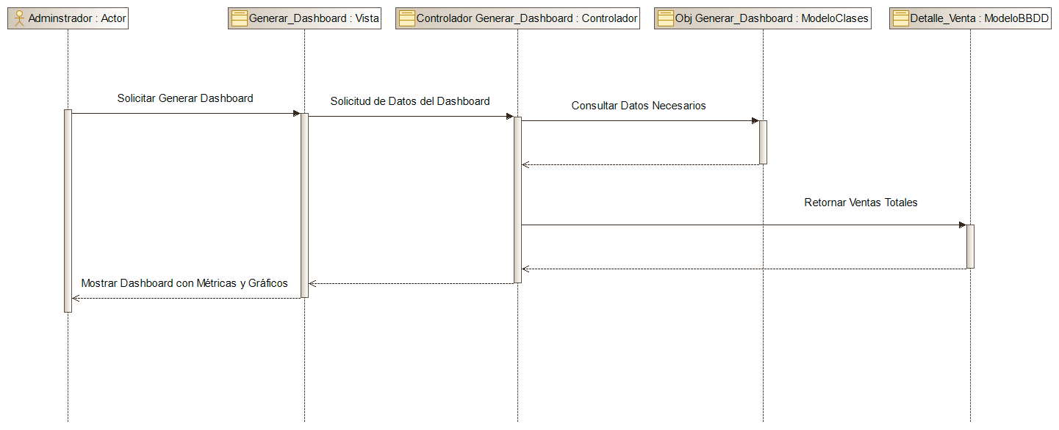

**5.3.17 DS Generar Sanciones**

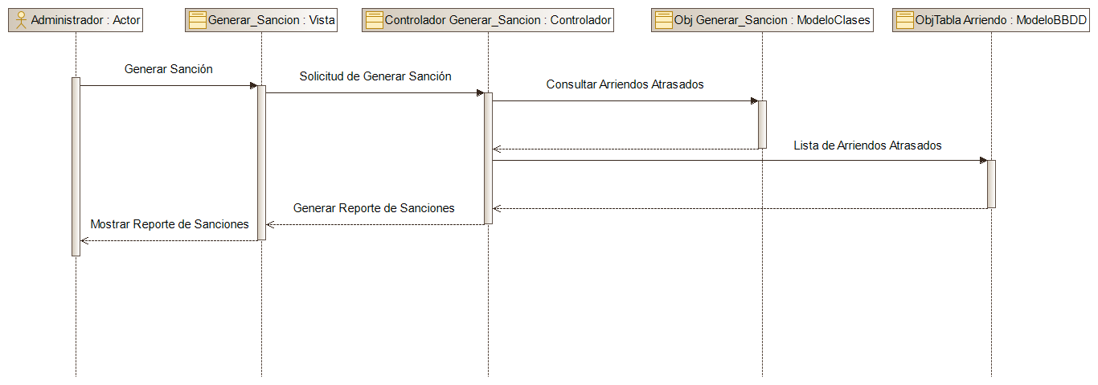

**5.3.18 DS Cerrar Sesión**

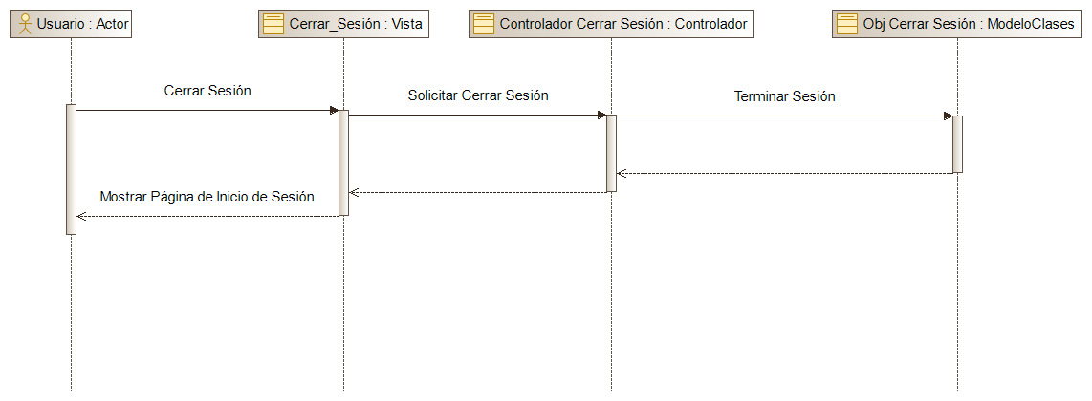

**5.3.19 DS Validar Pago**

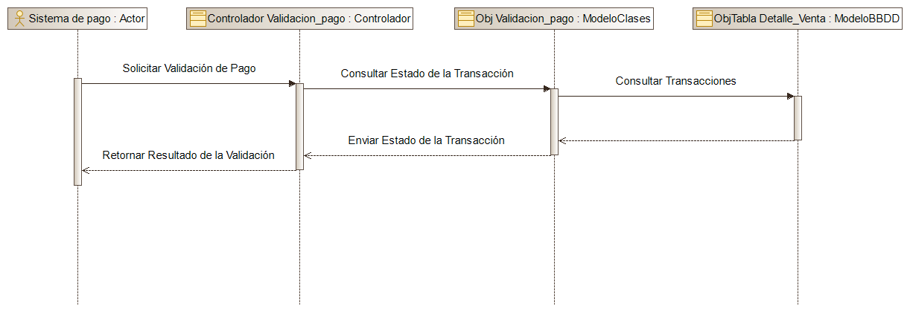

**5.3.20 DS Arriendo**

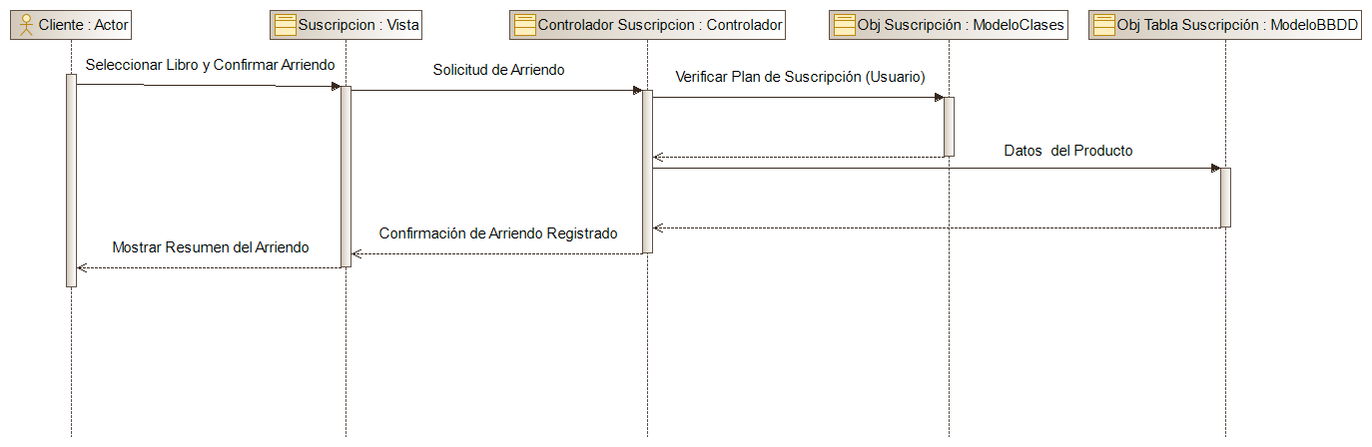

**5.3.21 DS Mantenedor Arriendo**

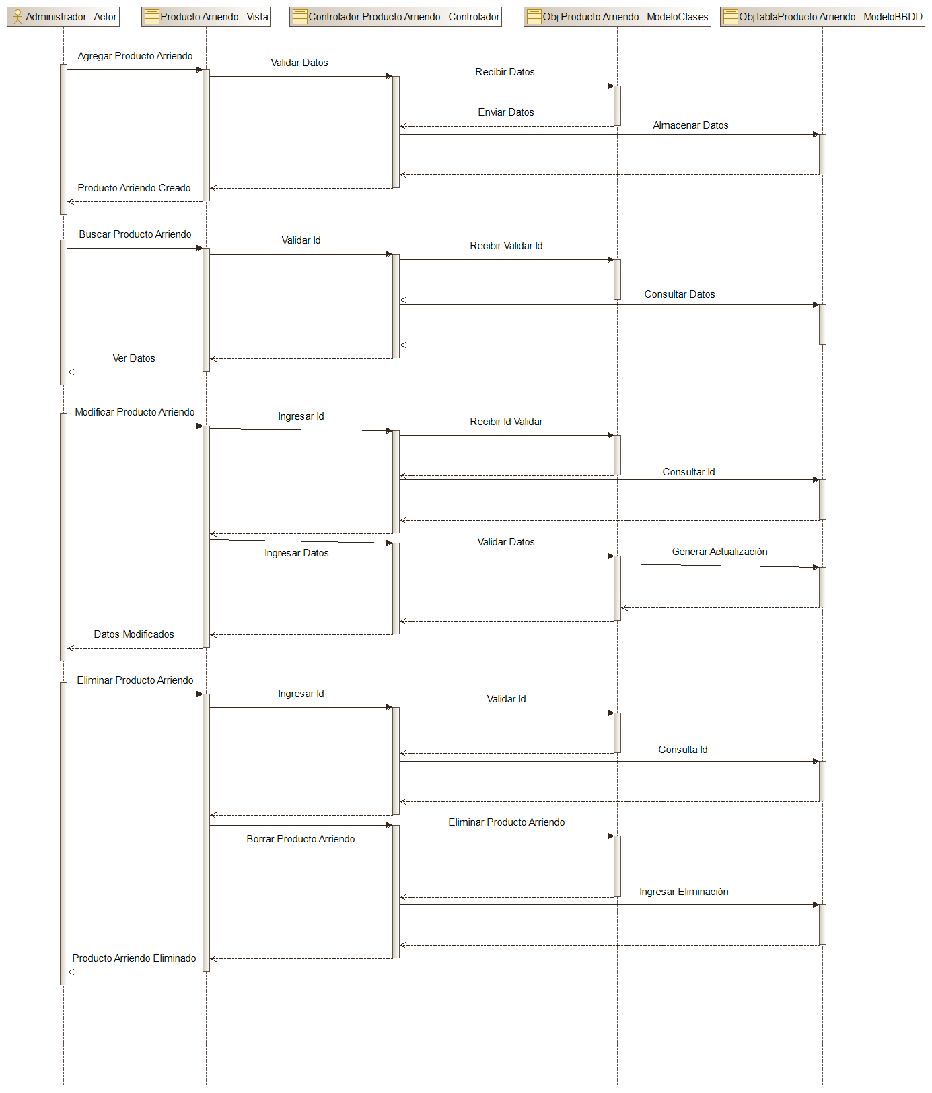

# Vista de Desarrollo o Despliegue

En esta vista se describen las componente o módulos en las cuales se dividirá o implementará el sistema

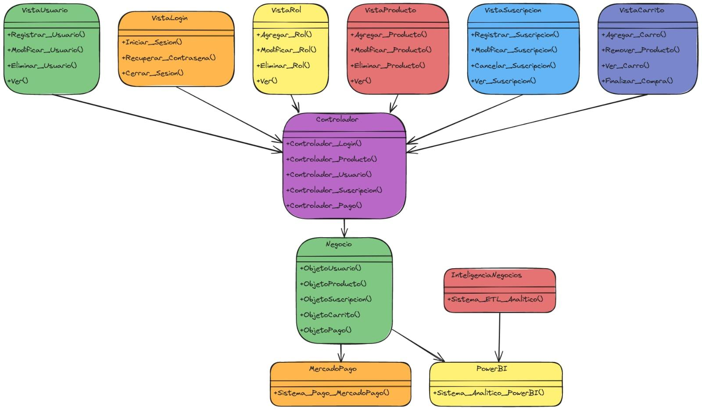

# Vista Física

En esta vista se despliegan los nodos que participan con el sistema.

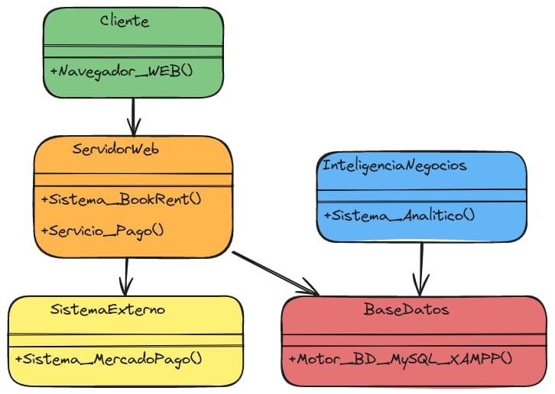

# Decisiones de Diseño y Selección de Alternativas

Las principales decisiones arquitectónicas se tomaron en consideración de la restricción Tiempo de Construcción. Dado que el proyecto debe implementarse en un tiempo ajustado y sin holguras, se privilegió la adopción de una arquitectura conocida y que presente un bajo riesgo en su implementación.

Asimismo, la arquitectura se modularizó y cada módulo serán testeables unitariamente de forma de asegurar que cada pieza tenga una baja tasa de fallas.

Un segundo propósito que fue considerado en la selección de alternativa son :

**Incluir los patrones de arquitectura seleccionados para el proyecto y con la justificación que está en la planilla patrones de arquitectura**

|  |  |
| --- | --- |
| Patrón Arquitectónico | Justificación |
| **SOA** | El sistema debe integrarse e interactuar armoniosamente con otros servicios externos, como el sistema de pago de Mercado Pago. Utilizar una arquitectura orientada a servicios permite que cada funcionalidad del sistema esté desacoplada y pueda ser reutilizada, lo cual facilita futuras integraciones con otros servicios. |
| **SSO** | El sistema debe asegurar que los datos de los usuarios estén protegidos con confidencialidad y autenticación unificada. Implementar SSO facilita que los usuarios puedan autenticarse una sola vez y acceder a múltiples aplicaciones, reduciendo la necesidad de múltiples contraseñas y mejorando la experiencia de usuario y la seguridad. |
| **MVC** | * El sistema será implementado tanto como una aplicación web como de escritorio, y la separación lógica en capas (Modelo, Vista y Controlador) permite una mayor modularidad y facilita el desarrollo y mantenimiento de cada parte por separado * Afabilidad: Utilizar MVC asegura que los desarrolladores puedan trabajar en paralelo, lo cual mejora la experiencia de desarrollo y facilita la adaptabilidad del sistema. * Precisión y eficiencia: Los cálculos y los procesos se pueden manejar desde la capa del modelo, manteniendo la lógica separada de la interfaz de usuario. Esto asegura la precisión en los resultados y una mayor eficiencia en la ejecución. * Usabilidad: El patrón MVC permite que la vista esté separada de la lógica, asegurando que las interfaces sean amigables y diseñadas específicamente para la facilidad de uso de los usuarios. * Mantenimiento: La construcción modular del sistema facilita el mantenimiento, permitiendo actualizar o cambiar componentes de manera aislada sin afectar las demás capas. |
| **Cliente-Servidor** | El sistema debe tolerar los fallos o errores al manipular los datos  El sistema debe estar en línea en todo momento 24/7  El sistema debe estar construido en módulos para su fácil mantención |
| **MicroKernel** | El sistema permitirá visualizar y generar reportes en PDF y/o  Excel |

**Análisis de Reutilización**

* Se reutilizará el código de la barra de navegación para mantener consistencia en la interfaz de usuario, asegurando una experiencia uniforme para los usuarios de las secciones de Usuarios. Esto reduce el tiempo de desarrollo y errores potenciales en nuevas implementaciones.
* **Botones, Formularios, y Componentes de U**I: Reutilizaremos componentes de la interfaz de usuario, como botones, formularios y cuadros de diálogo, garantiza una experiencia de usuario consistente y una apariencia uniforme en toda la aplicación. Además, facilitará el desarrollo y reducirá errores al reutilizar componentes probados y validados.
* **Gestión de Autenticación y Autorización**: La lógica para el inicio de sesión, la autenticación con SSO y el manejo de permisos debería ser implementada como un módulo independiente reutilizable. Esto no solo reducirá la duplicación de código, sino que también garantizará que cualquier actualización o mejora en la seguridad esté presente en las áreas del sistema donde se requiere autenticación.
* Manejo de API Externas: Integración de Pagos y Servicios de Terceros: Crearemos un módulo de integración para la API de Mercado Pago y otros servicios externos permite reutilizar la lógica de comunicación y autenticación con estos servicios a lo largo de la aplicación. Esto mejora la mantenibilidad.
* Generación de Reportes: Las plantillas utilizadas para la generación de reportes (PDF, Excel) deberían ser centralizadas y reutilizables para los distintos tipos de reportes necesarios. Esto asegura consistencia en el formato y estilo de los reportes, y permite ajustes rápidos en caso de cambios en la estructura o estilo de los documentos.